## 变压器

## 知识点一：变压器

一、变压器的原理

1．构造：由闭合铁芯和绕在铁芯上的两个线圈组成，与交流电源连接的线圈叫作原线圈，与负载连接的线圈叫作副线圈．

2．原理：互感现象是变压器工作的基础．原线圈中电流的大小、方向在不断变化，铁芯中激发的磁场也不断变化，变化的磁场在副线圈中产生感应电动势．

二、电压与匝数的关系

1．理想变压器：没有能量损失的变压器叫作理想变压器，它是一个理想化模型．

2．电压与匝数的关系

理想变压器原、副线圈的电压之比等于原、副线圈的匝数之比，即＝.

3．两类变压器

副线圈的电压比原线圈的电压低的变压器叫作降压变压器；副线圈的电压比原线圈的电压高的变压器叫作升压变压器．

三、变压器中的能量转化

原线圈中电场的能量转变成磁场的能量，变化的磁场几乎全部穿过了副线圈，在副线圈中产生了感应电流，磁场的能量转化成了电场的能量．

## 技巧点拨

一、变压器的原理　电压与匝数的关系

1．变压器的构造

变压器由闭合铁芯、原线圈、副线圈组成，其构造示意图与电路中的符号分别如图甲、乙所示．

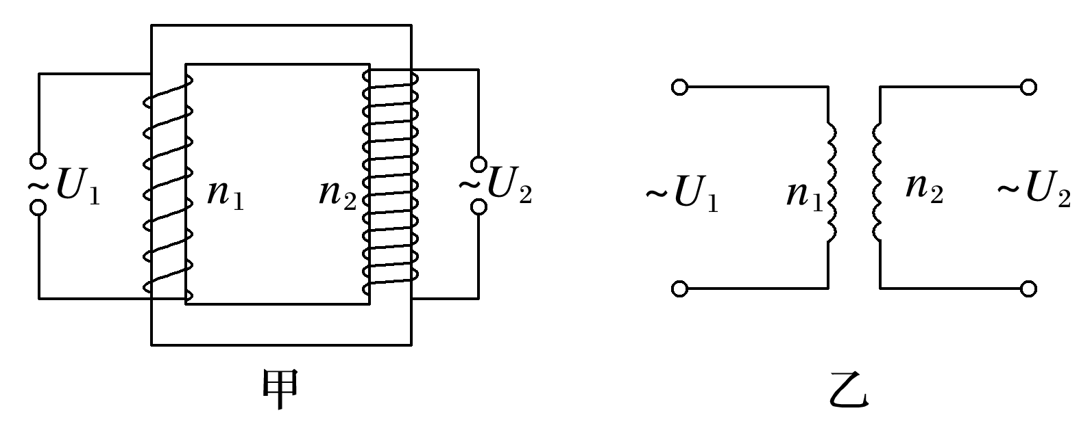

2．变压器的工作原理

(1)原理

互感现象是变压器工作的基础．电流通过原线圈时在铁芯中激发磁场，由于电流的大小、方向在不断变化，所以铁芯中的磁场也在不断变化．变化的磁场在副线圈中产生了感应电动势，副线圈也能够输出电流．

(2)原理图解

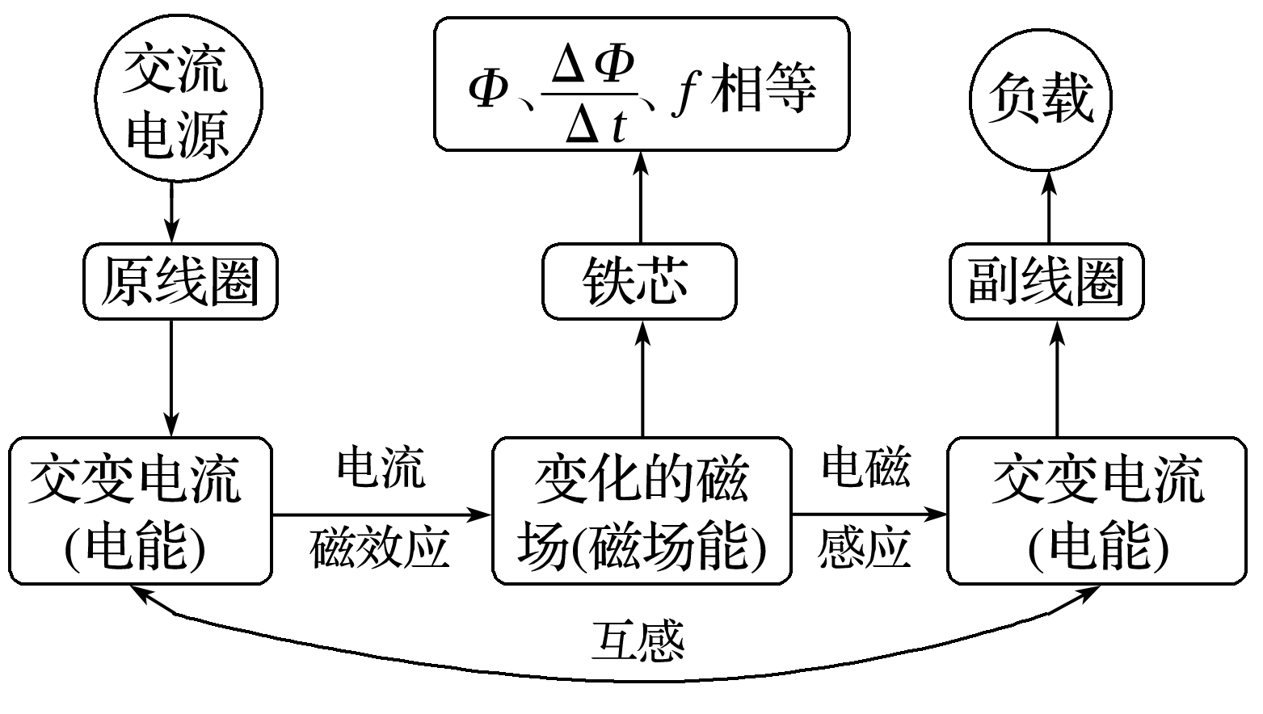

3．变压器原、副线圈中的电压关系

(1)只有一个副线圈：＝；

(2)有多个副线圈：＝＝＝…

4．自耦变压器

铁芯上只绕有一个线圈，如果把整个线圈作为原线圈，副线圈只取线圈的一部分，就可以降低电压，反之则可以升高电压，如下图所示．

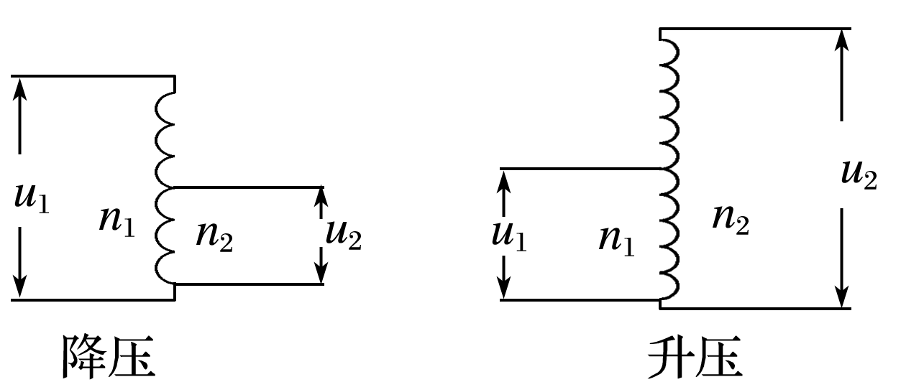

二、理想变压器原、副线圈的功率关系和电流关系

1．功率关系

从能量守恒看，理想变压器的输入功率等于输出功率，即*P*入＝*P*出．

2．电流关系

(1)只有一个副线圈时，*U*1*I*1＝*U*2*I*2或＝.

(2)当有多个副线圈时，*I*1*U*1＝*I*2*U*2＋*I*3*U*3＋…或*n*1*I*1＝*n*2*I*2＋*n*3*I*3＋…

三、理想变压器的制约关系和动态分析

1．电压、电流、功率的制约关系

(1)电压制约：当变压器原、副线圈的匝数比一定时，输入电压*U*1决定输出电压*U*2，即*U*2＝.

(2)功率制约：*P*出决定*P*入，*P*出增大，*P*入增大；*P*出减小，*P*入减小；*P*出为0，*P*入为0.

(3)电流制约：当变压器原、副线圈的匝数比一定，且输入电压*U*1确定时，副线圈中的输出电流*I*2决定原线圈中的电流*I*1，即*I*1＝(只有一个副线圈时)．

2．对理想变压器进行动态分析的两种常见情况

(1)原、副线圈匝数比不变，分析各物理量随负载电阻变化而变化的情况，进行动态分析的顺序是*R*→*I*2→*P*出→*P*入→*I*1.

(2)负载电阻不变，分析各物理量随匝数比的变化而变化的情况，进行动态分析的顺序是*n*1、*n*2→*U*2→*I*2→*P*出→*P*入→*I*1.

## 例题精练

1．（2021春•宁波期末）如图所示，T1、T2是监测交流高压输电参数的互感器，一个用来测高压电流，一个用来测高压电压，则下列说法正确的是（　　）

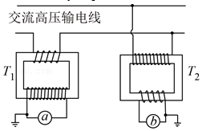

A．T1是测交流电压的仪器 B．T2是测交流电流的仪器

C．a是电流表，b是电压表 D．a是电压表，b是电流表

【分析】电压互感器并联在电路中，电流互感器串联在电路中，根据图示电路图分析答题。

【解答】解：由图示电路图可知，T1串联接入电路，是电流互感器，是测交流电流的仪器，a是电流表；

T2并联在电路中，是电压互感器，是测交流电压的仪器，b是电压表，故C正确，ABD错误。

故选：C。

【点评】知道电压互感器与电流互感器的使用方法与作用是解题的前提与关键，分析清楚图示电路结构即可解题。

2．（2021春•广州期末）用一理想变压器给负载供电，变压器输入端的电压不变，如图所示，开始时开关S是断开的，现将开关S闭合，则下列判断正确的是（　　）

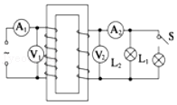

A．V1的示数不变，V2和A1的示数变大

B．V1的示数不变，A1和A2的示数变大

C．V1的示数变小，V2和A2的示数变小

D．V1的示数不变，A1和A2的示数变小

【分析】理想变压器输出电压由输出电压决定；开关闭合时，副线圈总电阻减小，由欧姆定律判断副线圈电流如何变化，再根据变压器的变流比判断原线圈电流如何变化，然后分析答题。

【解答】解：设变压器原副线圈匝数分别为n1、n2，电压表V1测变压器原线圈输入电压，变压器输入端电压不变，则电压V1表示数不变；

由理想变压器变压比可知：菁优网-jyeoo，变压器副线圈电压U2＝菁优网-jyeoo，闭合开关S，由于n1、n2、U1都不变，则U2不变，电压表V2示数不变；

由图示电路图可知，闭合开关S，两灯泡并联，副线圈总电阻R副减小，U2不变，由欧姆定律可知：I2＝菁优网-jyeoo变大，电流表A2示数变大；

由理想变压器变流比可知：菁优网-jyeoo，则I1＝菁优网-jyeooI2，n1、n2不变而I2变大，则I1变大，电流表A1示数变大，由上所述可知：V1的示数不变，A1和A2的示数变大，故B正确，ACD错误。

故选：B。

【点评】本题考查含有变压器的动态电路分析；首先要明确电压由线圈匝数决定；而对于电路的动态变化的分析，总的原则就是由部分电路的变化确定总电路的变化的情况，再确定其他的电路的变化的情况，即先部分后整体再部分的方法．

## 随堂练习

1．（2021春•黄埔区校级期末）在图（a）所示的交流电路中，电源电压的有效值为220V，理想变压器原、副线圈的匝数比为10：1，R1、R2、R3均为固定电阻，R2＝10Ω，R3＝20Ω，各电表均为理想电表。已知电阻R2中电流i2随时间t变化的正弦曲线如图（b）所示。下列说法正确的是（　　）

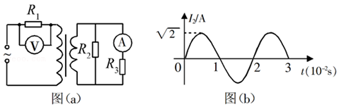

A．所用交流电的频率为25Hz

B．电压表的示数为100V

C．电流表的示数为1.0A

D．变压器传输的电功率为15.0W

【分析】根据图（b）可得交流电的周期，利用f＝菁优网-jyeoo可得交流电的频率；

根据图（b）可得的最大值，根据有效值与最大值的关系可得交流电的有效值，利用欧姆定律、变压器的变压比可得电压表的示数；

R2和R3并联，电压相等，利用欧姆定律可得电流表的示数；

先算出副线圈中通过的电流，再利用功率公式求解。

【解答】解：A、由图（b）可知，T＝0.02s，所以：f＝菁优网-jyeoo＝菁优网-jyeoo＝50Hz，故A错误；

B、由图（b）可知电流i2的最大值为Im＝菁优网-jyeooA，故有效值：I2＝菁优网-jyeoo＝菁优网-jyeooA＝1A，

R2两端的电压U2＝I2R2＝1×10V＝10V，

由菁优网-jyeoo＝菁优网-jyeoo，可得原线圈的两端电压U1＝菁优网-jyeooU2＝菁优网-jyeoo×10V＝100V，

所以电压表的示数为UV＝220V﹣100V＝120V，故B错误；

C、由于R2和R3并联，电压相等，由欧姆定律得：IA＝菁优网-jyeoo＝菁优网-jyeoo＝菁优网-jyeoo＝0.5A，故C错误；

D、变压器副线圈的电流：I＝I2+IA＝1A+0.5A＝1.5A，

变压器传输的电功率：P＝U2I＝10V×1.5A＝15.0W，故D正确。

故选：D。

【点评】此题考查了变压器的构造和原理，明确变压比、变流比是解题的关键，对于原线圈串联电阻的电路，可以从电压关系分析电压表的示数。

2．（2021•东城区校级三模）某同学做探究变压器工作原理实验时，他用多用电表的欧姆挡正确测量了完全相同的两个螺线管的不同匝数A、B线圈的电阻值分别为12Ω和3Ω，如图所示。某同学先去掉可拆变压器上压紧横条的胶木螺钉，并将横条放在U形铁芯的左侧上。变压器左边的螺线管A接12V低压交流电源上，右边的螺线管B接一个标称为“3.0V、1.0A”的小灯泡和电阻值可视为无穷大电压传感器。闭合电键S1，断开电键S2后，把横条铁芯慢慢推向右侧，直至与右侧完全闭合。正确说法的是（　　）

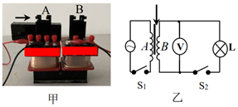

A．线圈A、B的匝数之比是1：4

B．电压传感器示数为一个定值

C．穿过螺线管B的最大磁通量在逐渐增加

D．铁芯完全闭合后再闭合电键S2，小灯泡能正常发光

【分析】由于A、B是完全相同的螺线管，所以电阻与匝数成正比；

由于慢慢插入铁芯，所以电压传感器示数不是定值；

铁芯具有束缚磁场作用，因此穿过B的最大磁通量在增加；

根据变压器原理计算UB，由于线圈有电阻，判断小灯泡两端电压与额定电压的大小即可解答。

【解答】解：A、由于A、B是完全相同的螺线管，所以电阻与匝数成正比，即菁优网-jyeoo，故A错误；

B、把横条铁芯慢慢推向右侧直至与右侧完全闭合过程，穿过线圈B的磁通量逐渐增加，磁通量的变化率增大，线圈B的感应电动势变大，电压传感器示数逐渐变大不是定值，故B错误；

C、铁芯具有束缚磁场作用，因此穿过B的最大磁通量在增加，故C正确；

D、UA＝12V，菁优网-jyeoo，解得：UB＝3V，由于线圈有电阻，所以UL＜3V，小灯泡不能正常发光，故D错误。

故选：C。

【点评】本题重在根据信息读懂题意，知道铁芯具有束缚磁场作用，把横条铁芯慢慢推向右侧直至与右侧完全闭合过程，穿过线圈B的磁通量逐渐增大；应用电阻定律、变压器的变压比即可解题。

3．（2021•菏泽二模）一个变压器带有两个副线圈，电路如图。原线圈匝数n1＝1100匝，输入电压U1＝220V，一个副线圈匝数n2＝110匝，另一个副线圈电压U3＝36V，R2＝10Ω，R3＝72Ω。下列说法正确的是（　　）

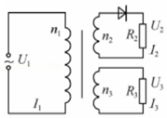

A．匝数n3＝120匝

B．电阻R2的电压U2＝22V

C．电阻R2的电流约为I2＝1.56A

D．变压器输入功率66.4W

【分析】根据原副线圈电压之比等于匝数之比求解n3，并求出线圈n2的电压；根据二极管的单向导电性，利用有效值的定义求出电阻R2的电压，由欧姆定律求电阻R2的电流；根据变压器输入功率等于输出功率求解变压器输入功率。

【解答】解：A、根据菁优网-jyeoo＝菁优网-jyeoo得n3＝菁优网-jyeoo＝菁优网-jyeoo匝＝180匝，故A错误；

B、设线圈n2的电压为U2′，则菁优网-jyeoo＝菁优网-jyeoo，得U2′＝菁优网-jyeoo＝菁优网-jyeooV＝22V，根据二极管的单向导电性，以及有效值定义可得：菁优网-jyeoo•菁优网-jyeooT＝菁优网-jyeooT，解得U2＝11菁优网-jyeooV，故B错误；

C、电阻R2的电流为I2＝菁优网-jyeoo＝菁优网-jyeooA≈1.56A，故C正确；

D、变压器输入功率P入＝I22R2+菁优网-jyeoo，解得P入＝42.2W，故D错误。

故选：C。

【点评】本题关键要掌握理想变压器的电压及功率之间的关系，即可解决。要注意求出交流电功率时必须用有效值。

## 知识点二：实验：探究变压器原、副线圈电压与匝数的关系

一、实验思路

交变电流通过原线圈时在铁芯中产生变化的磁场，副线圈中产生感应电动势，其两端有输出电压．线圈匝数不同时输出电压不同，实验通过改变原、副线圈匝数，探究原、副线圈的电压与匝数的关系．

二、实验器材

多用电表、可拆变压器、学生电源、开关、导线若干(如图所示)

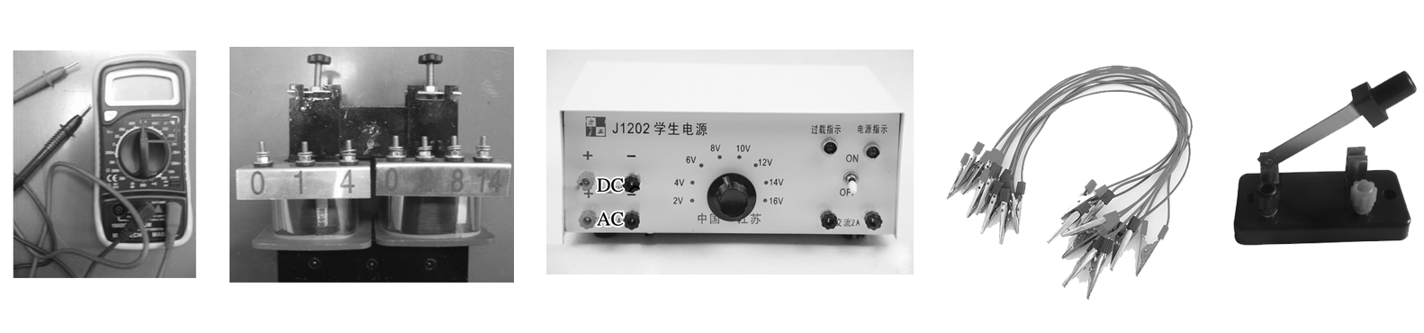

三、物理量的测量

1．保持原线圈的匝数*n*1和电压*U*1不变，改变副线圈的匝数*n*2，研究*n*2对副线圈电压*U*2的影响．实物接线如下图所示．

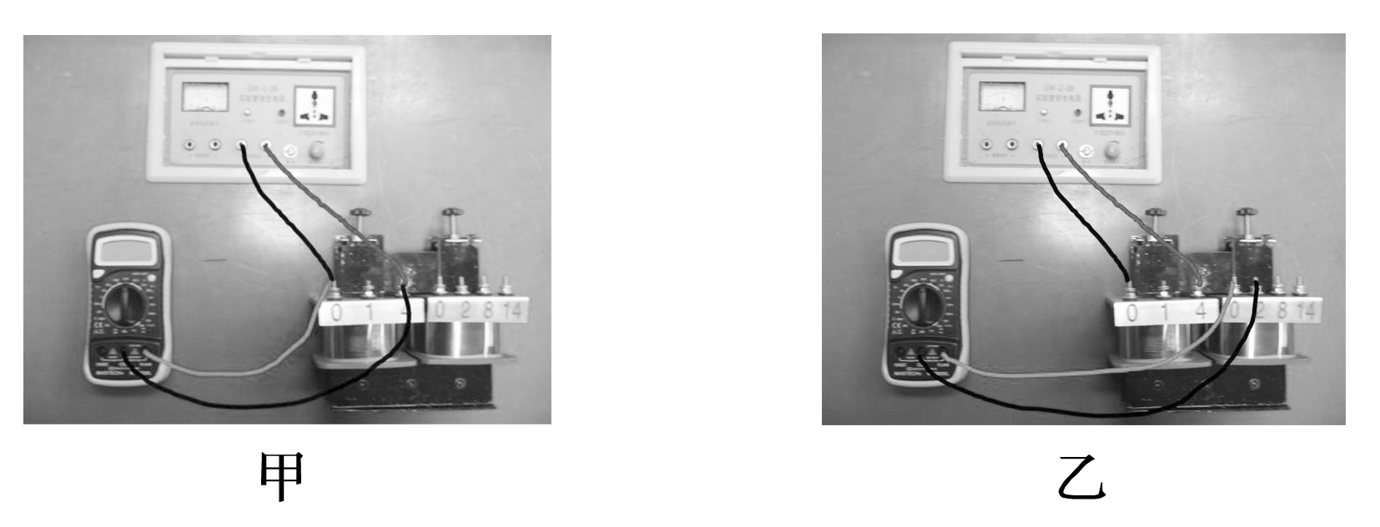

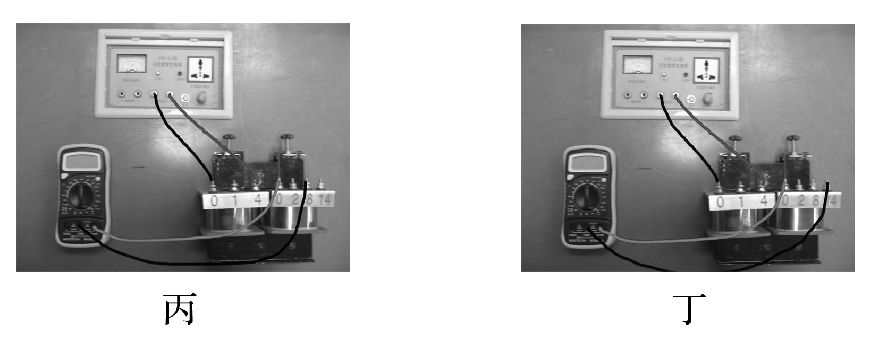

表格一　*U*1＝5 V，*n*1＝400匝

|  |  |  |  |
| --- | --- | --- | --- |
| 实验次数 | 1 | 2 | 3 |
| *n*2/匝 |  |  |  |
| *U*2/V |  |  |  |

(1)选择*n*1＝400匝，用导线将变压器原线圈接在学生电源的交流输出接线柱上．

(2)将选择开关调至使原线圈两端电压为5 V，如图甲所示．

(3)将多用电表与副线圈*n*2＝200匝的接线柱相连接，如图乙所示．读出副线圈两端的电压*U*2.

(4)将*n*2、*U*2、*n*1、*U*1记录在表格一中．

(5)保持*n*1＝400匝，*U*1＝5 V不变．将多用电表与副线圈*n*2＝800匝的接线柱相连接，如图丙所示，重复上述实验，将结果记录到表格一中．

(6)保持*n*1＝400匝，*U*1＝5 V不变．将多用电表与副线圈*n*2＝1 400匝的接线柱相连接，如图丁所示，重复上述实验，将结果记录到表格一中．

2．保持副线圈的匝数*n*2和原线圈两端的电压*U*1不变，研究原线圈的匝数*n*1对副线圈电压*U*2的影响．

表格二　*U*1＝5 V，*n*2＝400匝

|  |  |  |  |
| --- | --- | --- | --- |
| 实验次数 | 1 | 2 | 3 |
| *n*1/匝 |  |  |  |
| *U*2/V |  |  |  |

(1)将1中的原线圈作为副线圈，副线圈作为原线圈．

(2)选择*n*2＝400匝，用导线将变压器原线圈接在学生电源的交流输出接线柱上．

(3)将选择开关拨至5 V挡．

(4)将多用电表与副线圈*n*2＝400匝的接线柱相连接，读出副线圈两端的电压*U*2.

(5)将*n*2、*U*2、*n*1、*U*1记录在表格二中．

(6)保持*n*2＝400匝，*U*1＝5 V不变，将连接电源的两根导线先后与原线圈*n*1＝800匝和*n*1＝1 400匝的接线柱相连接，重复上述实验，将结果记录到表格二中．

(7)拆除实验线路，整理好实验器材．

四、数据分析与结论

分析表格一和表格二中记录的数据，可得以下结论：

1．当原线圈电压、原线圈匝数不变时，副线圈电压与副线圈匝数成正比．当原线圈电压、副线圈匝数不变时，副线圈电压与原线圈匝数成反比．

2．原、副线圈的电压之比等于匝数之比.

五、注意事项

1．为了人身安全，只能使用低压交流电源，所用电压不要超过12 V，即使这样，通电时也不要用手接触裸露的导线、接线柱．

2．为了多用电表的安全，使用交流电压挡测电压时，先用最大量程挡试测，大致确定电压后再选择适当的挡位进行测量．

## 例题精练

1．（2021春•邹城市期中）如图所示，为探究变压器线圈两端电压与匝数的关系，我们把没有用导线相连的线圈套在同一闭合的铁芯上，一个线圈连到电源的输出端，另一个线圈连到小灯泡上，如图所示，试回答下列问题：

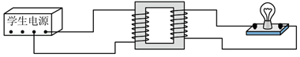

（1）线圈应连到学生电源的　交流　（选填“直流”、“交流”）输出端上；

（2）将与灯泡相连的线圈拆掉部分匝数，其余装置不变继续实验，灯泡亮度将　变暗　（选填“变亮”、“变暗”），这说明灯泡两端的电压　变小　（选填“变大”、“变小”）；

（3）在“探究变压器线圈两端的电压与匝数的关系”实验中，变压器原、副线圈的匝数分别为120匝和60匝，测得的原线圈两端的电压为8.2V，则副线圈两端的电压值可能是　C　。

A．16.4V

B．5.0V

C．3.6V

【分析】（1）变压器的工作原理是互感现象；

（2）根据理想变压器的原线圈与副线圈的电压比等于其匝数之比分析；

（3）根据变压器的变压比分析答题。

【解答】解：（1）变压器的工作原理是互感现象，故原线圈接交流电压，输出电压也是交流电压；

（2）与灯泡相连的线圈匝数n2减少，根据菁优网-jyeoo可知副线圈电压U2，灯泡功率P＝菁优网-jyeoo变小，灯泡变暗；

（3）由理想变压器的变压比可知：菁优网-jyeoo，代入数据解得：U2＝4.1V，

实验过程由于存在漏磁、铁芯发热、导线发热等现象，副线圈电压应小于理想变压器副线圈电压的理论值，即小于4.1V，可能值为3.6V，故选C。

故答案为：（1）交流；（2）变暗；变小；（3）C。

【点评】本题考查了变压器的构造和工作原理，知道变压器结构与工作原理是解题的前提，由于变压器的变压比即将解题；解题时要注意，实际变压器并不理想，导致影响电压的一些常见的因素主要是漏磁、铁芯发热、导线发热等。

## 随堂练习

1．（2021•杭州二模）在“探究变压器线圈两端的电压与匝数的关系”的实验中

（1）如图所示，小海同学将变压器的原线圈接在低压交流电源上，小灯泡接在变压器的副线圈上，小灯泡发光，下列说法正确的是 　C　（单选）。

A．将原线圈接在电压相同的低压直流电源上，小灯泡亮度不变

B．电流从原线圈经铁芯流到副线圈，最后流过小灯泡

C．将可拆变压器的横条铁芯取下，小灯泡的亮度降低

（2）实验过程中，小海同学听到变压器发出明显的“嗡嗡”低鸣声，引起该现象的原因可能是 　 　（单选）。

A．原线圈上输入电压过低

B．变压器上的两个固定螺丝没有拧紧

C．小灯泡与底座之间接触不良

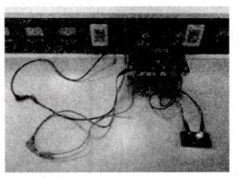

【分析】（1）根据变压器原理分析电压的变化情况；

（2）根据变压器发声的原理，找到发声的原因。

【解答】解：（1）A、接直流电时，副线圈的磁通量变化率为零，所以电压为零，故灯泡不亮，故A错误；

B、原副线圈无导线相连，两线圈的电流是通过互感现象产生的，故B错误；

C、将横铁芯取下后，磁通量有泄漏，副线圈磁通量的变化率小，则灯泡将变暗，故C正确。

故选：C

（2）由于题意告诉我们在接入交流电后有很强的声音，由于交变磁通的作用，使变压器铁芯硅钢片振动而发出声音，常运行时，这种声音是清晰而有规律的，但若螺丝没有拧紧，故会使声音变大，故AC错误，B正确；

故选：B

故答案为：（1）C；（2）B

【点评】本题主要是考查了变压器的知识，解答本题的关键是：知道变压器的电压之比等于匝数之比，在没有内阻时或没有磁漏时，P入＝P出。

# 综合练习

**一．选择题（共20小题）**

1．（2021春•成都期末）如图所示，理想变压器原副线圈分别与R1、R2连接，R1＝R2。现通过移动滑片P来改变原线圈的匝数。令原副线圈匝数分别为n1、n2，电压表、电流表均为理想电表。已知交流电源电压瞬时值表达式为u＝220菁优网-jyeoosin100πt（V）。下列说法正确的是（　　）

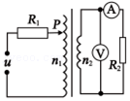

A．理想变压器原副线圈上电流频率不相等

B．当滑片P向下移动时，原副线圈上电流之比变小

C．当滑片P向下移动时，电流表的示数一定变小

D．当移动滑片P使n1＝2n2时，电压表的示数为88V

【分析】理想变压器原副线圈上电流频率相等；当滑片P向下移动时，根据变压关系分析副线圈上电压的变化，由欧姆定律分析电流表的示数变化；当移动滑片P使n1＝2n2时，根据原副线圈电压与匝数成正比求解电压表的示数。

【解答】解：A、理想变压器不改变交流电的频率，可知理想变压器原副线圈上电流频率相等，故A错误；

B、当滑片P向下移动时，原线圈的匝数n1减小，根据菁优网-jyeoo＝菁优网-jyeoo，知原副线圈上电流之比变大，故B错误；

C、设R1＝R2＝R。当滑片P向下移动时，原线圈的匝数减少，设原副线圈匝数比为k，原线圈中电流为I，此时初级电压为U﹣IR，副线圈中电流为kI，根据匝数比可知，次级电压为U2＝菁优网-jyeoo（ U﹣IR）＝kIR

可得：IR＝菁优网-jyeoo，U2＝菁优网-jyeoo＝菁优网-jyeoo

结合二项式定理可知，当k＝1时，副线圈上的电压有最大值，电流表的示数有最大值，所以滑片P向下移动时，电流表的读数不一定变大，故C错误；

D、根据u＝220菁优网-jyeoosin100πt（V），知电源电压有效值为U＝菁优网-jyeoo＝菁优网-jyeooV＝220V。当移动滑片P使n1＝2n2时，设原线圈中电流为I，则副线圈中电流为2I

根据变压关系得：菁优网-jyeoo＝菁优网-jyeoo＝2，解得IR＝44V，故电压表的示数为UV＝2IR＝2×44V＝88V，故D正确。

故选：D。

【点评】本题考查变压器原理应用，注意变压器的输入电压不是电源电压，而是将变压器与电阻串联接在了电源两端，故输入电压为U﹣IR。

2．（2021春•顺义区校级月考）在探究变压器的两个线圈的电压关系时，某同学自己绕制了两个线圈套在可拆变压器的铁芯上，如图所示。线圈a作为原线圈连接到学生电源的交流输出端，线圈b接小灯泡。他所用的线圈电阻忽略不计。当闭合学生电源的开关时，他发现电源过载（电流过大，超过学生电源允许的最大值）。如果仅从解决电源过载问题的角度考虑，下列采取的措施中，最可能有效的是（　　）

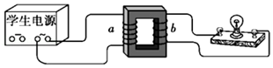

A．仅增大电源电压

B．适当增加原线圈a的匝数

C．换一个电阻更小的灯泡

D．将线圈a改接在学生电源直流输出端

【分析】明确理想变压器的基本原理，知道理想变压器的电压与匝数成正比，输入功率等于输出功率，没有能量损失。

【解答】解：A、若增大电源电压，根据变压器电压和匝数关系：菁优网-jyeoo，则次级线圈b的电压变大，由欧姆定律：I＝菁优网-jyeoo，次级线圈b电流变大，由菁优网-jyeoo 可知，初级a电流变大，不能解决电源过载，故A错误；

B、适当增加原线圈a的匝数，则根据变压器电压和匝数关系：菁优网-jyeoo，可知，次级线圈b电压减小，由欧姆定律：I＝菁优网-jyeoo，次级线圈回路电流减小，由菁优网-jyeoo，故初级线圈回路电流减小，能解决电源过载，故B正确；

C、换一个电阻更小的灯泡，则次级线圈回路电阻减小，电流变大，由菁优网-jyeoo，则初级线圈电流变大，不能解决电源过载，故C错误；

D、将线圈a改接在学生电源直流输出端，则变压器次级将无电压，灯泡不亮，故D错误。

故选：B。

【点评】本题考查了变压器的构造和原理，知道匝数与电压和电流的比例关系是解题的关键，明确变压器只能改变交流电，而不能改变直流电。

3．（2021春•广州期末）如图示，10匝矩形线框处在磁感应强度B＝菁优网-jyeooT的匀强磁场中，绕垂直磁场的轴以恒定角速度ω＝10rad/s在匀强磁场中转动，线框电阻不计，面积为0.4m2，线框通过滑环与一理想自耦变压器的原线圈相连，副线圈接有一只灯泡L（规格为“1.0W，0.1A”）和滑动变阻器，电流表视为理想电表，则下列说法正确的是（　　）

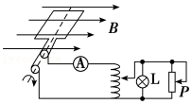

A．当灯泡正常发光时，原、副线圈的匝数比为1：2

B．若将滑动变阻器滑片P向上移动，则电流表示数减小

C．若将自耦变压器触头向上滑动，灯泡会变暗

D．若从图示线框位置开始计时，线框中感应电动势的瞬时值为40菁优网-jyeoosin（10t）V

【分析】求出输入电压的最大值，求出有效值，灯泡正常发光，求出灯泡的电压，然后根据电压比等于匝数比判断A选项。滑片上移，是电阻变大，输入电压不变，则输出电压不变，可知副线圈的电流减小，所以原线圈电流减小。将自耦变压器触头向上滑动，副线圈匝数变大，根据理想变压器的变压比可知输出电压增大。从图示线框位置开始计时，线框中感应电动势的瞬时值为u＝40菁优网-jyeoocos（10t）V。

【解答】解：A、输入电压的最大值Um＝NBSω＝10×菁优网-jyeoo×0.4×10V＝40菁优网-jyeoov，

变压器输入电压的有效值为U1＝菁优网-jyeoo＝菁优网-jyeooV＝40V，当灯泡正常发光时，灯泡的电压为U2＝菁优网-jyeoo＝菁优网-jyeooV＝10V。

根据理想变压器变压比得：菁优网-jyeoo＝菁优网-jyeoo＝菁优网-jyeoo，故A错误；

B、滑动变阻器滑片向上移动，连入电路的电阻变大，负载等效电阻变大，输入电压U1不变，线圈匝数比不变，则U2不变，所以变压器副线圈的功率减小，原线圈功率也减小，由I＝菁优网-jyeoo可得原线圈的电流减小，则电流表示数减小，故B正确；

C、将自耦变压器触头向上滑动，副线圈匝数变大，根据理想变压器的变压比可知输出电压增大，所以灯泡变亮，故C错误；

D、输入电压的最大值为40菁优网-jyeooV，图中位置穿过线圈的磁通量为0，感应电动势最大，所以从图示线框位置开始计时，线框中感应电动势的瞬时值为u＝40菁优网-jyeoocos（10t）V，故D错误。

故选：B。

【点评】本题考查变压器的知识，要掌握电压比等于匝数比，电流之比等于匝数反比。要会分析电路中电压、电流的变化。

4．（2021春•雨花区校级月考）如图所示，理想变压器原、副线圈匝数比为2：3，两端共接有六只相同的小灯泡L1、L2、L3、L4、L5和L6（所有的小灯泡电阻恒定不变），变压器的原线圈接有输出电压U恒定的交流电源，六只小灯泡均发光，下列说法正确的是（　　）

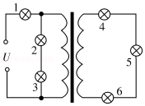

A．交流电源输出电压U是小灯泡L4两端电压的4.5倍

B．小灯泡L2一定比L4亮

C．L1、L2、L3三只灯泡亮度一定相同

D．L1消耗的功率是L2消耗功率的2.25倍

【分析】设原线圈两端电压为U1，原线圈中的电流为I1，副线圈两端电压为U2，副线圈中的电流为I2，由匝数比可知电压关系和电流关系。然后结合左边的电路的结构特点分析即可。

【解答】解：

BC、设原线圈两端电压为U1，原线圈中的电流为I1，副线圈两端电压为U2，副线圈中的电流为I2，可得：

菁优网-jyeoo，菁优网-jyeoo

由电路关系可知：IL2＝IL3，IL4＝IL5＝IL6，

根据U1＝IL2•2R，U2＝I2•3R，结合电压关系菁优网-jyeoo，可知：

IL2＝IL3＝IL4＝IL5＝IL6＝I2，

IL1＝I1+I2＝菁优网-jyeooI2

故L2、L3、L4、L5和L6的亮度相同，都小于L1的亮度，故BC错误；

A、交流电源的输出电压为

U＝U1+UL1＝2I2R+2.5I2R＝4.5I2R＝4.5UL4，

所以交流电源输出电压U是小灯泡L4两端电压的4.5倍，故A正确；

D、L1消耗的功率为PL1＝（2.5I2）2R＝6.25I22R，L2消耗的功率为PL2＝I22R，

故有L1消耗的功率是L2消耗功率的6.25倍，故D错误。

故选：A。

【点评】本题考查变压器原理，解题的突破口在原副线圈的电流电压与匝数之比的关系；再根据欧姆定律的特点进行分析。

5．（2021•临川区校级三模）如图为含有理想变压器的电路，图中电流表均为理想电表，三个灯泡电阻相同且不变。变压器原线圈两端接入有效电压为18V的正弦交流电，开关S闭合时，均能发光。当开关S断开后，电流表A1示数改变了0.3A，A2示数改变了0.6A，则下列说法正确的是（　　）

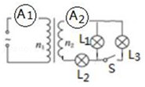

A．变压器原副线圈的匝数比为1：2

B．开关S断开后，副线圈两端的输出电压变大

C．开关S断开后，灯泡L1的功率减小

D．开关S断开后，灯泡L2减小的功率大于5.4W

【分析】根据变压器变流比确定匝数比；输入电压不变，匝数不变，根据变压器变压规律知输出电压不变；开关S断开后，副线圈电阻变大，所以根据P＝菁优网-jyeoo可知，灯泡L1的功率变大；在原线圈，输入功率减少，因为变压器的输入功率等于输出功率，故输出功率减小，根据功率关系确定减小的功率与5.4W之间的关系。

【解答】解：A、根据变压器变流比得：菁优网-jyeoo＝菁优网-jyeoo即菁优网-jyeoo＝菁优网-jyeoo＝菁优网-jyeoo＝菁优网-jyeoo，原副线圈的匝数比为1：2，故A错误。

B、输入电压不变，匝数不变，根据变压器变压规律知输出电压不变，故B错误。

C、开关S断开后，副线圈电阻变大，输入电压不变，匝数不变，根据变压器变压规律知输出电压不变，所以输出端的电流减小，则灯泡L2的电压变小，所以灯泡L1的电压变大，根据P＝菁优网-jyeoo可知灯泡L1的功率变大，故C错误。

D、在原线圈，输入功率减少，△P＝U1ΔI1＝18×0.3w＝5.4w，在副线圈，电键由闭合到断开，通过灯泡L2的电流减少，故其功率减少，灯泡L1的电压增大，故其功率增大，因为变压器的输入功率等于输出功率，故输出功率减小了5.4w，所以灯泡L，减小的功率大于5.4w。故D正确。

故选：D。

【点评】掌握变压器的变压、变流特点，另外注意理想变压器的输入功率和输出功率之间的关系。

6．（2021春•广州期末）如图所示，在理想变压器的电路中接入三个定值电阻R1、R2、R3，导线电阻不计，电流表为理想交流电表，输入恒定的正弦交流电U，原、副线圈匝数比n1：n2＝1：2，当S闭合时，三个电阻消耗功率相同，则（　　）

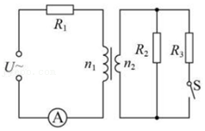

A．三个电阻大小之比为R1：R2：R3＝1：64：64

B．三个电阻大小之比为R1：R2：R3＝1：4：4

C．当开关S断开后，R2消耗的功率增加

D．当开关S断开后，电流表A的示数增加

【分析】三个电阻消耗的功率相同，根据R2、R3并联，电压相等，则R2＝R3，通过原，副线圈电流关系比较R2，R1的关系，当开关S断开后，副线圈上阻值增大，原副线圈上的总电流电流都变小，根据动态电路分析即可。

【解答】解：AB、R2、R3并联，电压相等，消耗功率也相同，根据电功率表达式：P＝菁优网-jyeoo，可知：R2＝R3

设通过R2的电流为I，则副线圈上的电流：I2＝2I

由于原副线圈上的电流与匝数成反比：菁优网-jyeoo

可得：I1＝4I

根据功率表达式：P＝I2R

可知，电流的平方与电阻成反比

菁优网-jyeoo，可得：R2＝16R1

联立可得：R1：R2：R3＝1：16：16，故AB错误；

CD、当开关S断开后，副线圈上阻值增大，原副线圈上的总电流电流都变小，即I1变小。原线圈两端电压

U1＝U﹣I1R1

可知，I1减小，U1增大，U2也增大，由公式P＝菁优网-jyeoo

可知，电压增大，R2上消耗的功率增加，故C正确，D错误。

故选：C。

【点评】本题考查理想变压器原理及应用，要注意明确电路结构，知道开关通断时电路的连接方式；同时注意明确输入电压与总电压的关系。

7．（2021春•鼓楼区校级期中）（多选）如图所示，理想变压器的原线圈与定值电阻r串联，副线圈接热敏电阻RT（温度升高，阻值减小），在正弦交流电源的电压U0不变的情况下，下列说法正确的是（　　）

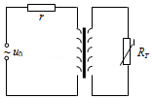

A．当RT的温度升高时，原线圈两端的电流减小

B．当RT的温度升高时，原线圈中的电压不变

C．当RT的温度降低时，RT消耗的功率一定减小

D．当RT的温度降低时，r消耗的功率一定减小

【分析】变压器的匝数与电压成正比，与电流成反比，输入功率等于输出功率，RT电阻的变小或变大后，结合电路欧姆定律进行分析即可。

【解答】解：AB、热敏电阻的特点是温度升高，电阻值减小；当RT的温度升高时，热敏电阻的电阻值减小，所以副线圈上的电流将增大；根据变压器的电流与匝数的关系可知，原线圈上的电流将增大，根据欧姆定律可知，定值电阻r消耗的电压增大，所以变压器原线圈上的电压将减小，故AB错误；

CD、当RT的温度降低时，RT的电阻增大，将r看作是电源的内电阻，由于不知道RT和r的大小关系，所以无法判断RT消耗的电功率如何变化，故RT消耗的功率可能增大，有可能减小；

但温度降低时，热敏电阻的电阻值增大，所以副线圈上的电流将减小；根据变压器的电流与匝数的关系可知，原线圈上的电流将减小，r消耗的功率一定减小，故C错误、D正确。

故选：D。

【点评】本题主要是考查了变压器的知识；解答本题的关键是知道变压器的电压之比等于匝数之比，在只有一个副线圈的情况下的电流之比等于匝数的反比；知道理想变压器的输出功率决定输入功率且相等。

8．（2021•河北模拟）如图所示，矩形线框ABCD共100匝，处于磁感应强度大小B＝菁优网-jyeooT的水平匀强磁场中，线框面积S＝0.2m2，线框电阻不计。线框绕垂直于磁场的轴OC′以角速度ω＝50rad/s匀速转动，并与理想变压器原线圈相连，副线圈接入一只“220V 20W”灯泡，保险丝的熔断电流（有效值）为10A，下列说法正确的是（　　）

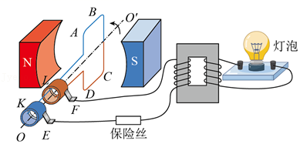

A．图示位置（磁场方向与线框平面垂直）穿过线框的磁通量为菁优网-jyeooWb

B．线框中产生的感应电动势的有效值为100菁优网-jyeooV

C．为使灯泡正常发光，变压器原、副线圈的匝数之比为20：11

D．改变变压器负载，允许变压器输出的最大功率为1000W

【分析】根据E＝NBSω求出线圈转动产生的电动势最大值，根据最大值求出有效值，根据电压之比等于匝数比，求出原副线圈的匝数之比，根据电流比等于匝数之反比求出副线圈的电流，从而求出灯泡的额定功率。

【解答】解：A、图示位置穿过线框的磁通量最大，Φ＝BS＝菁优网-jyeooT×0.2m2＝菁优网-jyeooWb，故A错误；

B、线框中产生的感应电动势的最大值Em＝NBSω＝100×菁优网-jyeoo×0.2×50V＝100菁优网-jyeooV，有效值为U＝菁优网-jyeoo＝菁优网-jyeooV＝100V，故B错误；

C、原、副线圈的匝数比菁优网-jyeoo＝菁优网-jyeoo＝菁优网-jyeoo，故C错误；

D、保险丝允许通过的最大电流为10A，变压器的最大输入功率为P＝UIm＝100×10W＝1000W，允许变压器输出的最大功率是1000 W，故D正确。

故选：D。

【点评】本题考查交变电流的产生、描述交变电流的物理量、变压器，目的是考查学生的推理能力，关键掌握交流电电动势峰值的表达式，以及知道峰值与有效值的关系，知道原副线圈电压、电流与匝数比的关系．

9．（2021•桃城区校级模拟）如图甲所示的电路中，变压器为理想变压器，两定值电阻的阻值分别为R1＝5Ω，R2＝20Ω，电压表、电流表均为理想电表，当a、b两端接入交流电源，交流电的电压随时间变化的规律如图乙所示，电阻R1和R2消耗的功率相等，则下列说法正确的是（　　）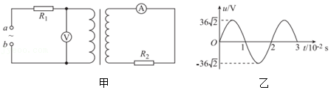

A．电压表的示数为27V

B．电流表的示数为1.8A

C．变压器原副线圈的匝数比为7：1

D．电源的输出功率为64.8W

【分析】电阻R1和R2消耗的功率相等，根据功率公式可求得电流之比，然后求出匝数比。结合闭合电路欧姆定律求出电压、电流，然后求出电源的输出功率。

【解答】解：ABC、电阻R1和R2消耗的功率相等，即菁优网-jyeoo，又由于菁优网-jyeoo，整理得菁优网-jyeoo，

电源的输出电压为菁优网-jyeoo，U＝U1+I1R1，U2＝I2R2，又菁优网-jyeoo，

联立解得U1＝18V、I2＝1.8A，即电压表的示数为18 V，电流表的示数为1.8 A，故A、C错误，B正确；

D、通过原线圈的电流为I1＝2I2＝2×1.8A＝3.6A，电源的输出功率为P＝I1U＝3.6×36W＝129.6W，故D错误。

故选：B。

【点评】本题考查变压器原理，要注意明确变压器的其本规律，明确匝数之比和电流、电压之比的关系，并能正确分析电路结构，利用欧姆定律等进行分析求解；注意电流表和电压表测量的都是有效值。

10．（2021•南平二模）如图，理想变压器原副线圈的匝数比为n1：n2＝k，变压器输入端ab间接有按u＝Umsinωt规律变化的交变电压，在副线圈的输出端接阻值为R的电阻，则电流表的读数为（　　）

菁优网：http://www.jyeoo.com

A．菁优网-jyeoo B．菁优网-jyeoo C．菁优网-jyeoo D．菁优网-jyeoo

【分析】交流电表的示数为有效值，经过变压器的交流电的频率不变，交流电的输入功率等于输出功率.

【解答】解：在变压器的输入端ab间接按u＝Umsinωt规律变化的交变电压，所以原线圈电压有效值U1＝菁优网-jyeoo，

理想变压器的原副线圈的匝数比为n1：n2＝k，

根据电压与匝数成正比，所以副线圈的电压U2＝菁优网-jyeoo，根据欧姆定律得副线圈的电流I2＝菁优网-jyeoo，

根据电流与匝数成反比得原线圈串联的电流表的读数I1＝菁优网-jyeoo＝菁优网-jyeoo。

故选：D。

【点评】根据电压与匝数成正比，电流与匝数成反比，变压器的输入功率和输出功率相等，即可得出结论。

11．（2021•4月份模拟）如图甲所示的电路中，变压器为理想变压器，交流电流表为理想电表，输入电压u随时间t变化的图像如图乙所示，两只规格为“6V，3W”的灯泡均正常发光。下列说法正确的是（　　）

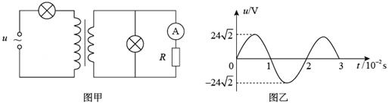

A．电阻R的功率为9W

B．电流表的示数为0.5A

C．原、副线圈匝数之比为3：1

D．副线圈中电流方向1s内改变50次

【分析】由二只灯泡均正常发光结合输入电压u，则可求得原副线圈的电压，求得匝数之比；

根据理想变压器变流比关系得出副线圈电流；

根据欧姆定律和功率公式求出电流表的示数和电阻R的功率。

根据一个周期电流方向改变两次进行解答。

【解答】解：ABC、两只规格为“6V，3W”的灯泡均正常发光，输入电压u随时间t变化的图像如图乙所示，有效值为U＝24V。

原线圈的电压为U1＝24V﹣6V＝18V，副线圈的电压U2＝6V，所以原、副线圈匝数之比为3：1，

原线圈电流I1＝菁优网-jyeoo＝0.5A，根据理想变压器变流比关系得副线圈电流I2＝1.5A，所以电流表的示数为I＝1.5A﹣0.5A＝1A，

电阻R的功率为P＝U2I＝6×1W＝6W，故AB错误，C正确；

D、交变电流周期T＝0.02s，变压器不改变电流频率，一个周期电流方向改变两次，所以副线圈中电流方向1s内改变100次，故D错误；

故选：C。

【点评】本题主要是考查了变压器的知识；解答本题的关键是知道变压器的电压之比等于匝数之比，在只有一个副线圈的情况下的电流之比等于匝数的反比；知道理想变压器的输出功率决定输入功率且相等。

12．（2021•潍坊模拟）如图所示，理想变压器的初级线圈连接电压恒定的交流电源，初、次级线圈均接入阻值为R的负载电阻。当电键S断开时，与初级线圈连接的电压表V1的示数为U1，与次级线圈连接的电压表V2的示数为U2，则以下判断中正确的是（　　）

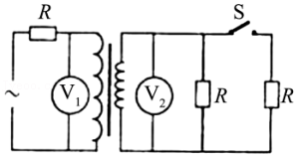

A．交流电源的电压为菁优网-jyeoo

B．电键断开时，初级线圈中的输入电流为菁优网-jyeoo

C．电键闭合时，电压表V1的示数变大

D．电键闭合时，交流电源输出功率减小

【分析】根据欧姆定律求出初级线圈前的电阻上的电压，交流电源的电压为初级线圈前的电阻上的电压与初级线圈上的电压的和；

根据欧姆定律求出次级线圈上的电流，再由输出功率等于输入功率求出初级线圈中的输入电流；

再分析电键闭合时次级线圈上电阻的变化与电流、电功率的变化，最后分析交流电源输出功率的变化。

【解答】解：A、根据欧姆定律，初级线圈前的电阻上的电压：UR＝I1R，联立可得：菁优网-jyeoo，所以交流电源的电压为：U＝U1+UR＝菁优网-jyeoo，故A正确；

B、电键断开时，次级线圈上的电流：I2＝菁优网-jyeoo，由输出功率等于输入功率，则：U1I1＝U2I2，所以：I1＝菁优网-jyeoo＝菁优网-jyeoo，故B错误；

C、电键闭合后次级线圈上负载的电阻值变成菁优网-jyeoo，设此时初级线圈上的电压为U1′，电流为I1′，次级线圈上的电压为U2′，电流为I2′，初级线圈前的电阻R上的电压为UR′，则：菁优网-jyeoo＝菁优网-jyeoo，菁优网-jyeoo＝菁优网-jyeoo，初级线圈前的电阻R上的电压：UR′＝I1′R＝菁优网-jyeoo，交流电源的电压为：U＝U1′+UR′＝菁优网-jyeoo；

所以：菁优网-jyeoo＝菁优网-jyeoo，可得：菁优网-jyeoo＝菁优网-jyeoo＜1，所以电压表V2的示数减小，由于变压器两侧的电压比不变，所以电压表V1的示数也减小，故C错误；

D、电压表V1的示数减小，说明变压器的输入电压减小，所以初级线圈前的电阻R上的电压增大，由欧姆定律可知，初级线圈前的电阻R上的电流增大，即电源的输出电流增大，由于电源的输出电压不变，所以电源的输出功率一定增大，故D错误。

故选：A。

【点评】考查变压器的基本应用，明确原、副线圈的电压与匝数的关系不变是关键。要注意，若没有第四个选项，第三个选项也可以将初级线圈前的电阻R看成电源的内电阻简单化处理。

13．（2021•如皋市校级模拟）氖泡是交流电路中常用的指示灯泡，能通过电场激发其中的惰性气体发出红光，它在实际电路中消耗的功率可以忽略不计．如图所示的电路中，理想变压器原、副线圈的匝数比为5：1，原线圈两端的电压u＝1100菁优网-jyeoosin100πtV，氖泡在两端电压达到100V时开始发光，下列说法正确的是（　　）

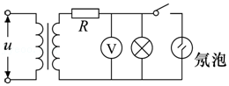

A．开关接通后，电压表的示数为220 V

B．开关接通后，氖泡的发光频率为50 Hz

C．开关断开后，变压器的输出功率不变

D．开关断开后，电压表的示数变大

【分析】根据电压与匝数成正比，变压器不改变电流的频率，理想变压器的输入功率和输出功率相等，逐项分析即可.

【解答】解：A、由题可知U1＝菁优网-jyeoo＝1100V，根据电压与匝数成正比菁优网-jyeoo＝菁优网-jyeooV＝220V，在副线圈电路里面，电阻R与灯泡串联，电压表测量灯泡的电压小于220V，故A错误；

B、因输入电流的频率为50Hz.流过氖泡的电流频率为50Hz，但每一个周期里，氖泡发光2次，气泡发光频率为100Hz，故B错误；

C、因氖泡功率不计，开关断开后电路消耗的功率不变，输出功率不变，故C正确；

D、开关断开后，电路不受影响。电压表的示数不变，故D错误。

故选：C。

【点评】本题主要考查变压器的知识，要理解变压器的最大值、有效值、瞬时值之间的关系，以及变压器的工作原理，注意本题中要求氖泡在实际电路中消耗的功率可以忽略不计。

14．（2021春•顺庆区校级月考）交流发电机和理想变压器如图连接，灯泡的额定电压为U0，灯泡与定值电阻的阻值均为R。当该发电机以转速n匀速转动时，电压表示数为U，灯泡恰能正常发光。设电表均为理想电表，图示位置时磁场方向恰与线圈平面垂直，则（　　）

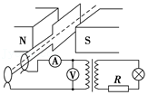

A．变压器原副线圈匝数比为2U0：U

B．电流表的示数为菁优网-jyeoo

C．在图示位置时，发电机输出电压的瞬时值最大

D．从图示位置开始计时，变压器输入电压的瞬时值表达式为e＝Usin2nπt

【分析】理想变压器的输入功率和输出功率相等，电压与匝数成正比，电流与匝数成反比、并利用灯泡正常发光的电压与电流的值来构建原副线圈的电压与电流的关系。

【解答】解：A、灯泡额定电压为U0，灯泡与电阻R的阻值均为R，副线圈两端的电压为2U0，变压器原副线圈匝数比为U：2U0，故A错误；

B、变压器输出功率P2＝菁优网-jyeoo，根据输入功率等于输出功率，P1＝UI，得电流表的示数I＝菁优网-jyeoo，故B正确；

C、图示位置为中性面位置，则发电机输出电压的瞬时值恰为零，故C错误；

D、输入电压的最大值为菁优网-jyeooU，则从图示位置开始计时，变压器输入电压的瞬时值表达式为e＝菁优网-jyeooUsin2πntV，故D错误。

故选：B。

【点评】此题考查交流电产生和描述以及理想变压器的匝数比与电流比、电压比关系，计算比较麻烦，要求同学们不仅要熟练掌握公式，还要细心分析才能准确掌握。

15．（2021•河南模拟）理想变压器原、副线圈的匝数比为1：3，线路上分别接有三个阻值相同的定值电阻R1、R2、R3，如图所示，在a、b间接入正弦式交变电流，则下列说法正确的是（　　）

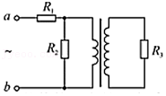

A．R1、R2、R3两端的电压之比为10：3：9

B．R1、R2、R3通过的电流之比为10：1：9

C．R1、R2、R3的功率之比为100：1：9

D．a、b间输入功率与变压器输入功率之比为100：9

【分析】分析电路结构，a、b间输入电压为电阻R1、R2两端的电压，电阻R2两端电压为原线圈输入电压；从电流入手分析，根据变流比和闭合电路欧姆定律确定流过各个电阻的电流，根据欧姆定律和功率公式确定比值；理想变压器的输入功率等于输出功率。

【解答】解：设三个定值电阻阻值为R

A、设副线圈输出电流为I，则输出电压为IR，变压器原、副线圈的匝数比为1：3，根据菁优网-jyeoo＝菁优网-jyeoo可知，原线圈输入电流为3I，根据菁优网-jyeoo＝菁优网-jyeoo可知，原线圈输入电压为U1＝菁优网-jyeooU2＝菁优网-jyeooIR；副线圈电路，电阻R3两端电压为U2＝IR，原线圈电路，电阻R2两端电压等于原线圈两端的电压为U1＝菁优网-jyeooIR，根据欧姆定律可知，菁优网-jyeoo＝菁优网-jyeoo＝菁优网-jyeoo＝菁优网-jyeoo，则流过电阻R1的电流：菁优网-jyeoo＝菁优网-jyeoo+3I＝菁优网-jyeoo，R1两端电压：菁优网-jyeoo＝菁优网-jyeooR＝菁优网-jyeoo，则R1、R2、R3两端的电压之比为10：1：3，故A错误；

B、根据欧姆定律I＝菁优网-jyeoo可知，由于三个电阻阻值相等，则R1、R2、R3通过的电流之比等于电压之比，即为10：1：3，故B错误；

C、根据P＝UI可知，R1、R2、R3的功率之比为10×10：1×1：3×3＝100：1：9，故C正确；

D、根据理想变压器的输入功率等于输出功率可知，变压器的输入功率为电阻R3消耗的功率，a、b间输入功率为三个电阻功率之和，则a、b间输入功率与变压器输入功率之比为110：9，故D错误。

故选：C。

【点评】此题考查了变压器的构造和原理，解题的关键是明确电路的结构，从电流入手，根据变压比和变流比分析。

16．（2021•广州一模）如图a，理想变压器的原线圈接入图b所示的正弦交变电压，副线圈接10个并联的彩色灯泡，每个灯泡的额定电压为4V、额定电流为0.1A，若灯泡都正常工作，则（　　）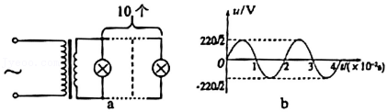

A．图b中电压的有效值为311V

B．图b中交流电的频率为25Hz

C．图a中原线圈上的电流为1A

D．图a中原副线圈的匝数比为55：1

【分析】根据图b可以求得输入电压的有效值、周期和频率；结合并联的电压、电流关系得出副线圈电压和电流；再根据电压与匝数成正比，电流与匝数成反比，即可求解。

【解答】解：A、根据图b得电压的最大值为220菁优网-jyeooV，所以图b中电压的有效值为u＝菁优网-jyeooV＝220V，故A错误；

B、交流电的周期T＝0.02s，频率f＝菁优网-jyeoo＝菁优网-jyeooHz＝50Hz，故B错误；

CD、副线圈接10个并联的彩色灯泡，每个灯泡的额定电压为4V，所以副线圈电压为U2＝4V，

根据电压与匝数成正比得原副线圈的匝数比为菁优网-jyeoo＝菁优网-jyeoo＝菁优网-jyeoo＝55：1，

副线圈接10个并联的彩色灯泡，额定电流为0.1A，所以副线圈电流I2＝10×0.1A＝1A，

根据电流与匝数成反比得菁优网-jyeoo＝菁优网-jyeoo＝55：1，所以图a中原线圈上的电流为菁优网-jyeooA，故C错误，D正确。

故选：D。

【点评】该题考查变压器的电压比，电流比与匝数比关系，以及交流电的周期与频率关系，掌握住理想变压器的电压、电流之间的关系，明确各表的示数为有效值．

17．（2021•海南三模）如图所示，理想变压器原线圈匝数是副线圈匝数的4倍，定值电阻R1与原线圈串联，定值电阻R2与副线圈串联，变压器与交流电源相连。已知R1＝4R2，则下列说法正确的是（　　）

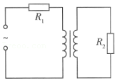

A．两个定值电阻消耗的电功率相等

B．电阻R2两端电压等于电源电压的菁优网-jyeoo

C．电阻R1消耗的功率占电源输出功率的菁优网-jyeoo

D．电阻R2消耗的功率占电源输出功率的菁优网-jyeoo

【分析】根据变压器原理求解原线圈电流和副线圈电流的关系，根据电功率的计算公式分析定值电阻R1消耗的电功率与定值电阻R2消耗的电功率之比；根据变压器原理可得原线圈两端电压与副线圈两端电压的关系，根据电路中电压关系求解电阻R2两端电压；电源的输出功率等于定值电阻R1消耗的电功率与定值电阻R2消耗的电功率之和，由此分析。

【解答】解：设原线圈的电流强度为I1、副线圈的电流强度为I2，则有：I2:I1＝n1:n2＝4:1，所以I2＝4I1；设R1＝4R2＝4R。

A、定值电阻R1消耗的电功率为：P1＝I12R1＝4I12R，定值电阻R2消耗的电功率：P2＝I22R2＝16I12R，有：P1:P2＝1:4

所以两个定值电阻消耗的电功率不相等，故A错误；

B、设电源电压为U、R1两端电压为U1、R2两端电压为U2，则U1＝I1R1＝4I1R，U2＝I2R2＝4I1R，故U1＝U2；

根据变压器原理可得原线圈两端电压U原＝菁优网-jyeoo＝4U1，根据电路中电压关系可得：U＝U1+U原，解得：U2＝U1＝菁优网-jyeoo，故B正确；

CD、电源的输出功率为P出＝P1+P2＝5P1＝菁优网-jyeoo，所以P1＝菁优网-jyeooP出，P2＝菁优网-jyeooP出，故CD错误。

故选：B。

【点评】本题主要是考查变压器原理，解答本题的关键是知道变压器的电压之比等于匝数之比，在只有一个副线圈的情况下的电流之比等于匝数的反比；知道理想变压器的输出功率决定输入功率且相等。

18．（2021•厦门三模）如图所示，匝数n＝10的矩形线框处于磁感应强度大小B＝菁优网-jyeooT的水平匀强磁场中，线框面积S＝0.3m2，电阻不计。线框绕垂直于磁场的轴OO′以角速度ω＝100rad/s匀速转动，线框中产生的感应电流通过金属滑环与理想变压器原线圈相连，变压器的副线圈接入一只额定电压为6V的灯泡，且灯泡正常发光，则（　　）

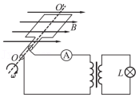

A．线框产生的感应电动势最大值为30V

B．理想变压器原、副线圈匝数比为7：1

C．线框在图示位置时，产生的感应电动势为零

D．若从图示位置开始计时，线框产生的感应电动势瞬时值为30菁优网-jyeoocos100t（V）

【分析】根据Em＝nBSω求解最大电动势；根据原副线圈电压比来求解匝数比；根据垂直中性面位置的磁通量变化率等性质来判断；根据公式写出感应电动势瞬时值表达式。

【解答】解：A、根据最大电动势公式：Em＝nBSω＝（10×菁优网-jyeoo×0.3×100）V＝30菁优网-jyeooV，故A错误；

B、原线圈电压为发电机电压的有效值，由于是交流电，其电压有效值与最大值满足关系：U＝菁优网-jyeoo＝菁优网-jyeooV＝30V，

副线圈电压为灯泡正常发光时电压，即为6V，

根据原副线圈匝数比等于电压比，即：菁优网-jyeoo＝菁优网-jyeoo＝菁优网-jyeoo＝5：1，故B错误；

C、由图可知，线圈此时与磁感线平行，是垂直中性面的位置，此位置磁通量为零，磁通量变化率最大，所以感应电动势最大，故C错误；

D、发电机起始位置为垂直中性面位置，瞬时感应电动势满足余弦函数，即：e＝Emcosωt＝30菁优网-jyeoocos100t（V），故D正确，

故选：D。

【点评】本题主要考查了发电机原理及变压器知识；求出感应电动势的最大值是解题的前提，应用理想变压器的变压比、正弦式交变电流最大值与有效值的关系即可解题。

19．（2021•辽宁模拟）如图甲所示，一理想变压器一端接入交流发电机，其中矩形线框在足够大的匀强磁场中绕OO′轴做匀速圆周运动，匝数为5匝，穿过线圈平面的磁通量随时间变化的图像如图乙所示，线框的电阻不计，理想变压器的另一端接有灯泡L1、L2与二极管，灯泡上均标有“2.5V 1A”的字样，开关S断开时，灯泡L1正常发光，A为理想电流表，则下列说法正确的是（　　）

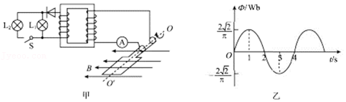

A．从图示位置开始计时，线框内产生的交变电压的瞬时值为e＝5菁优网-jyeoocos菁优网-jyeoot（V）

B．理想变压器原、副线圈的匝数比为2：1

C．开关闭合时，发电机的输出功率变为原来的菁优网-jyeoo倍

D．开关闭合时，电流表的示数是2菁优网-jyeooA

【分析】线框与磁感线平行时，磁通量为0，感应电动势最大，从此位置开始计时，线框中感应电动势的瞬时值表达式为e＝NBSω•cosωt＝N∅mω•cosωt；

根据电压比等于匝数的正比求匝数之比；

根据理想变压器输入功率等于输出功率求输入功率和电流表的示数。

【解答】解：A、从图示位置开始计时的感应电动势的瞬时值为e＝＝NBSω•cosωt＝N∅mω•cosωt＝5×菁优网-jyeoo×菁优网-jyeoocos菁优网-jyeoot＝菁优网-jyeoo （V），故A正确；

B、若副线圈电压的峰值为U2m、有效值U2，由于有二极管的单向导电性，所以根据有效值定义有：菁优网-jyeoo＝菁优网-jyeoo，所以有效值U2＝U2m＝2.5V，由上述A选项中可知U1m＝菁优网-jyeoo，所以菁优网-jyeoo＝菁优网-jyeoo，故B错误；

C、当开关闭合后，两个相同的灯泡均正常发光，所以P出＝P入＝2×2.5×1W＝5W，为断开时的2倍，故C错误；

D、开关闭合时，P出＝5W，而U1＝菁优网-jyeoo＝菁优网-jyeoo＝5V，所以I1＝菁优网-jyeoo＝1A，故D错误。

故选：A。

【点评】本题考查了正弦交变电流的产生以及变压器的规律，知道电压与匝数成正比，电流与匝数成反比，注意只有当线圈从中性面开始计时，电动势瞬时值表达式e＝Emsinωt，如果从垂直中性面开始计时，感应电动势的瞬时值表达式为e＝Emcosωt。

20．（2021•未央区校级模拟）在如图所示的电路中，理想变压器原、副线圈的匝数之比为1：2，两个相同灯泡的电阻和滑动变阻器接入电路中的有效阻值均为R＝5Ω（不考虑灯泡电阻随温度的变化），两电表均为理想交流电表，电源输出电压的表达式为菁优网-jyeoo。下列说法正确的是（　　）

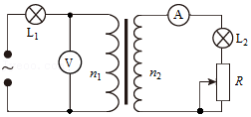

A．L1、L2两灯泡消耗的功率之比为2：1

B．电流表的示数为8A

C．电源的输出功率为1900W

D．当滑动变阻器的滑片向下滑动，副线圈的功率可能是先减小后增大

【分析】根据变压器的电流比以及功率公式可求得功率之比；

根据最大值与有效值的关系、欧姆定律、变压器的变压比以及闭合电路欧姆定律联立可求解电流表的示数和原线圈中的电流，在根据功率公式可求解电源的输出功率；

根据P入＝P出，求出负载在原线圈回路中的等效电阻，当滑动变阻器的滑片向下滑动，当等效负载电阻等于L1电阻时，输出功率最大，据此讨论。

【解答】解：A.设电流表示数为I2，由菁优网-jyeoo＝菁优网-jyeoo，原线圈电流：I1＝菁优网-jyeooI2＝2I2

L1、L2两灯泡消耗的功率之比为菁优网-jyeoo＝菁优网-jyeoo＝菁优网-jyeoo＝菁优网-jyeoo，故A错误；

B.副线圈两端的电压为：U2＝2I2R

由菁优网-jyeoo＝菁优网-jyeoo，原线圈两端的电压：U1＝菁优网-jyeooU2＝菁优网-jyeooU2

原线圈电流：I1＝菁优网-jyeooI2＝2I2

电源输出电压的最大值：Um＝120菁优网-jyeooV，

有效值U＝菁优网-jyeoo＝菁优网-jyeooV＝120V，

由闭合电路欧姆定律得：U＝I1R+U1

分析代入数据解得：I1＝16A，I2＝8A，故B正确；

C.电源的输出功率：P＝I1U＝16×120W＝1920W，故C错误；

D.设负载在原线圈回路中的等效电阻为R′，根据P入＝P出，有：

R'＝菁优网-jyeoo（RL2+R）＝菁优网-jyeoo（RL2+R）＝菁优网-jyeoo＝2.5Ω

由于初始时：R'＝2.5Ω＜RL1＝5Ω

当滑动变阻器的滑片向下滑动，副线圈总电阻增加，则原线圈等效负载电阻增加；将L1电阻看成等效电源内阻，根据电源输出功率的特点可知当内电阻等于外电阻时输出功率最大，所以当等效负载电阻等于L1电阻时，等效电源输出功率最大，即原线圈功率最大；故当滑动变阻器的滑片向下滑动，副线圈的功率可能是先增大后减小。故D错误。

故选：B。

【点评】本题考查变压器原理，要注意明确变压器的其本规律，明确匝数之比和电流、电压之比的关系，并能正确分析电路结构，利用欧姆定律等进行分析求解。

**二．多选题（共20小题）**

21．（2021春•湖北期末）如图所示，理想变压器原线圈输入电压u＝Umsinωt，副线圈电路中R0为定值电阻，R是滑动变阻器，V1和V2是理想交流电压表，示数分别用U1和U2表示。A1和A2是理想交流电流表，示数分别用I1和I2表示。下列说法正确的是（　　）

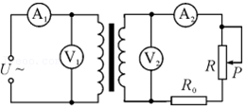

A．U1和U2分别为原副线圈两端电压的瞬时值

B．I1和I2与变压器的原副线圈匝数成反比

C．滑片P向下滑动过程中，U2不变，I1变大

D．滑片P向下滑动过程中，U2变小，I1变大

【分析】交流电测量的是效值；根据滑动变阻器滑片的移动方向判断滑动变阻器接入电路的阻值如何变化，然后应用欧姆定律与变压器的变压比与变流比分析答题。

【解答】解：A、交流电压表测量的是有效值，U1和U2分别为原副线圈两端电压的有效值，不是瞬时值，故A错误；

B、由菁优网-jyeoo可知，I1和I2与变压器的原副线圈匝数成反比，故B正确；

CD、滑片P向下端滑动过程中，滑动变阻器接入电路的电阻减小，副线圈两端电压U2不变，由闭合电路的欧姆定律可知，副线圈电流I2变大，变压器的输出功率变大，输入功率变大，而U1不变，故I1变大，故C正确，D错误。

故选：BC。

【点评】本题考查了变压器的构造和原理，同时考查了电路的动态分析．关键知道变压器的变压原理，功率关系，交流电表测的是有效值．

22．（2021春•永济市校级期末）如图甲所示，变压器原、副线圈上有L1、L2、L3、L4四只灯泡，它们的规格均为“9V，12W“，当在ab两端加交变电压时，四只灯泡都正常发光，cd两端的u﹣t图像如图乙所示，各电表均为理想交流电表。以下说法正确的是（　　）

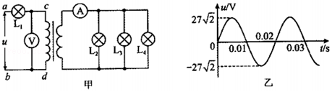

A．流过灯泡L的电流方向每秒改变50次

B．原、副线圈匝数比为3：1

C．电流表示数为4A，ab端输入的功率Pab＝48W

D．a、b端输入电压的瞬时值表达式为u＝27sin100πt（V）

【分析】根据图乙所示图象求出交流电的周期，然后求出流过灯泡的电流每秒钟改变的次数；

根据图乙所示图象求出a、b两端的电压，然后应用变压器的变压比求出原副线圈匝数；

根据图示电路图应用并联电路特点求出副线圈电流，理想变压器输入功率等于输出功率，应用串联电路特点求出a、b两端的输入功率；

根据题意求出a、b两端输入电压的顺时针表达式。

【解答】解：A、由图乙所示图象可知，电压的周期T＝0.02s，在一个周期内，电流方向改变两次，因此每秒钟流过灯泡的电流方向改变的次数N＝2×菁优网-jyeoo次＝100次，故A错误；

B、由图乙所示图象可知，原线圈两端电压的有效值U1＝菁优网-jyeooV＝27V，

灯泡正常发给，则副线圈两端电压U2＝UL额＝9V，

变压器原副线圈匝数比菁优网-jyeoo，故B正确；

C、灯泡正常发光，由图甲所示电路图，根据并联电路特点可知，电流表的读数为I＝3IL额＝3菁优网-jyeoo＝3×菁优网-jyeooA＝4A，ab端输入的功率Pab＝4PL额＝4×12W＝48W，故C正确；

D、四只灯泡都正常发光，所以ab端输入电压的有效值是Uab＝U1+UL额＝（27+9）V＝36V，

a、b两端输入电压的最大值Umab＝36菁优网-jyeooV，

交流电的周期T＝0.02s，则ω＝菁优网-jyeoorad/s＝100πrad/s，

ab端输入电压的瞬时值表达式为uab＝Umabsinωt＝36菁优网-jyeoosin100πt（V），故D错误。

故选：BC。

【点评】根据图甲所示电路图分析清楚电路结构、根据图乙所示图象求出交流电压的有效值与周期是解题的前提；应用串并联电路特点、功率公式与理想变压器的变压比即可解题。

23．（2021春•和平区期末）如图所示，理想变压器的副线圈上通过输电线接有两个相同的灯泡L1和L2，输电线的等效电阻为R，电源电压保持不变，开始时开关K接通，当K断开时，以下说法正确的是（　　）

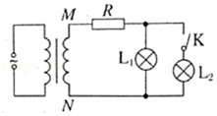

A．副线圈两端M、N的输出电压减小

B．通过灯泡L1的电流减小

C．副线圈输电线等效电阻R上的电压减小

D．原线圈输入的电功率减小

【分析】电源电压保持不变，副线圈MN端的电压也不变；理想变压器原线圈输入功率等于副线圈的输出功率；当K断开时判断副线圈总电阻如何变化，然后应用欧姆定律与电功率公式分析答题。

【解答】解：A、理想变压器线圈原线圈电压不变，原副线圈匝数不变，由变压器的变压比可知，副线圈M、N两端电压不变，故A错误；

B、当K断开时，副线圈总电阻变大，副线圈两端电压不变，由闭合电路的欧姆定律可知，副线圈电流I2减小，电阻R两端电压减小，灯泡L1两端电压增大，灯泡电阻不变，由欧姆定律可知，通过灯泡L1的电流增大，故B错误；

C、负线圈电流I2减小，副线圈输电线的等效电阻R阻值不变，等效电阻R两端的电压UR＝I2R减小，故C正确；

D、副线圈两端电压U2不变，副线圈电流I2减小，副线圈输出功率P2＝U2I2减小，理想变压器原线圈输入功率等于副线圈输出功率，副线圈输出功率减小，则原线圈输入功率减小，故D正确。

故选：CD。

【点评】本题考查了变压器的动态分析，知道理想变压器输入功率等于输出功率、掌握变压器原副线圈的变压比是解题的前提，分析清楚电路结构、应用变压器的变压比、欧姆定律与电功率公式即可解题。

24．（2021春•嘉兴期末）如图甲所示，理想变压器原、副线圈的匝数比为2：1，原线圈接交流电源和理想交流电压表、理想交流电流表，副线圈通过电阻为R的导线与热水器、抽油烟机连接。已知原线圈两端的电压表示数保持不变，副线圈上的电压按如图乙所示规律变化。当闭合开关S接通抽油烟机时，下列说法正确的是（　　）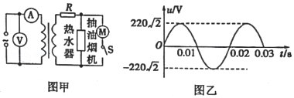

A．热水器两端电压的瞬时值表达式为u＝220菁优网-jyeoosin（100πt）V

B．电压表示数为440V

C．热水器两端电压减小

D．变压器的输入功率减小

【分析】根据图乙写出交变电流的瞬时值表达式，由此分析热水器两端电压的瞬时值表达式；电压表测的是电压的有效值；根据动态分析法分析热水器两端电压以及变压器的输入功率。

【解答】解：A、由图乙可知，交变电流的峰值是Em＝220菁优网-jyeooV，ω＝100π rad/s，则副线圈两端电压的瞬时值表达式为u＝220菁优网-jyeoosin100πt V，

由于电阻R的分压作用，故热水器两端的电压最大值小于220菁优网-jyeooV，热水器两端电压的瞬时值表达式为u＜220菁优网-jyeoosin100πt V，故A错误；

B、电压表的示数为原线圈的电压有效值，根据变压器原理可知，UV＝菁优网-jyeoo＝菁优网-jyeoo×菁优网-jyeoo＝菁优网-jyeoo×菁优网-jyeooV＝440V，故B正确；

C、当闭合开关S接通抽油烟机时，副线圈电阻减小，电流增大，R两端电压增大，而副线圈两端电压不变，所以热水器两端电压减小，故C正确；

D、接通开关，电流增大，电压不变，所以副线圈消耗的功率增大，输入功率等于输出功率，故输入功率增大，故D错误。

故选：BC。

【点评】本题考查变压器基本原理的应用，要求能会写交变电流的瞬时值表达式，应知道电压表与电流表测的是交变电流的有效值，能用动态分析法判断电流、电压的变化。

25．（2021•海淀区模拟）如图所示，理想变压器原副线圈的匝数分别为n1、n2，副线圈电路中L1、L2、L3为3个完全相同的小灯泡，A为理想交流电流表，L为电感线圈，C为电容器，闭合电键K后（　　）

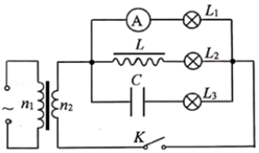

A．电流表指针会不断摆动

B．仅增加副线圈的匝数n2，L1变暗

C．仅增加原线圈的匝数n1，L1变暗

D．仅提高交流电源的频率，L2变暗

E．电路稳定后突然断开电键K，灯泡L1会闪一下灯泡L2却不会

F．电路稳定后突然断开电键K，灯泡L2会过一会儿熄灭，灯泡L1立即熄灭

【分析】交流电流表显示的是有效值；

根据理想变压器的工作原理分析，增加副线圈的匝数，输出电压增大；

根据电容、电感对交变电流的阻碍作用分析灯泡的明暗变化情况。

【解答】解：A、交流电流表显示的是有效值，通过交变电流时，电流表指针不会摆动，故A错误；

B、仅增加副线圈的匝数，根据理想变压器的工作原理可知，输出电压增大，灯泡L1两端的电压增大，灯泡变亮，故B错误；

C、仅增加原线圈的匝数n1，根据理想变压器的工作原理可知，输出电压减小，灯泡L1两端的电压减小，灯泡变暗，故C正确；

D、仅提高交流电源的频率，则电感对电流的阻碍作用增大，流过灯泡L2的电流减小，灯泡实际功率减小，灯泡变暗，故D正确；

E、电路稳定后突然断开电键K，流过电感线圈L的电流减小，电感线圈产生自感电动势，阻碍电流的减小，线圈L中的电流只能慢慢减小，其相当于电源，与灯泡L1、L2构成闭合回路放电，两灯都过一会儿熄灭，由于两个完全相同的灯泡，所以稳定时电流相等，电路稳定后再断开电键K时，L1灯不会闪亮一下，故EF错误。

故选：CD。

【点评】本题考查了感抗和容抗，解题的关键是理解理想变压器的工作原理，同时明确频率变化对电感和电容的影响。

26．（2021•湖北模拟）如图所示，交流发电机的矩形线圈面积S＝0.08m2，线圈匝数N＝50，线圈的电阻r＝1Ω，线圈在磁感应强度B＝0.2T的匀强磁场中绕垂直磁场的轴OO’以角速度ω＝200rad/s匀速转动，通过原、副线圈匝数比为n1：n2＝1：3的理想变压器接可变的负载电阻R，图中电表均为理想交流电表，当负载取某一阻值时，交流电流表的示数为I＝10菁优网-jyeooA。下列说法正确的是（　　）

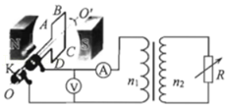

A．交流电压表的示数为80菁优网-jyeooV

B．电阻R消耗的电功率为1400菁优网-jyeooW

C．若增大负载电阻R，则变压器的输入功率减小

D．若负载电阻R＝9Ω，则变压器的输入功率最大

【分析】图甲中，求出线圈的感应电动势，再根据欧姆定律和电功率公式求出交流电压表的示数和电阻R上消耗的电功率；将理想变压器和电路中的电阻R等效为电阻R'，当R'＝r时电源的输出功率最大。

【解答】解：A、线圈转动产生正弦式交变电流，电动势最大值Em＝NBSω＝50×0.2×0.08×200V＝160 V，电动势的有效值E＝菁优网-jyeoo＝菁优网-jyeoo＝80菁优网-jyeoo，当负载取某一阻值，交流电流表的示数为I＝10菁优网-jyeooA时，交流电压表的示数为U＝E﹣Ir＝80菁优网-jyeoo＝70菁优网-jyeooV，故A错误；

B、电阻R消耗的功率P＝IU＝菁优网-jyeoo＝1400 W，故B错误。

CD、由P＝（菁优网-jyeoo）2R得此时负载电阻的阻值R＝63Ω.设调节R的阻值后变压器原线圈电流为I1，副线圈电流为I2，变压器输入功率为P，则EI1＝I12r+P，由于I1有解，则Δ＝E2﹣4rP≥0，即P菁优网-jyeoo，故Pmax＝菁优网-jyeoo，又，菁优网-jyeoo解得R＝9Ω；可知负载电阻从63Ω减小到9Ω时，电阻R消耗的功率（即变压器输入功率）一直增大，故C、D正确。

故选：CD。

【点评】理想变器是理想化模型，一是不计线圈内阻；二是没有出现漏磁现象。输入电压决定输出电压，而输出功率决定输入功率。

27．（2021春•仓山区校级期中）图中L1、L2是规格为“6V，3W”的灯泡，ab端所接的交变电压u＝18菁优网-jyeoosin100πt（v），现调节电阻箱R为某一值时恰好能使两个灯泡均正常发光，变压器为理想变压器。则（　　）

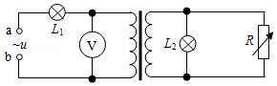

A．变压器原副线圈匝数比为3：1

B．变压器原副线圈匝数比为2：1

C．增大电阻箱R连入电路的阻值，电压表的示数增大

D．增大电阻箱R连入电路的阻值，电压表的示数减小

【分析】根据两只灯泡均正常发光，可求得原、副线圈的电压，即可求得变压器原副线圈匝数之比。增大电阻箱R连入电路的阻值，根据欧姆定律分析电路中的电流与电压表的示数的变化情况。

【解答】解：AB、由ab端所接的交变电压u＝18菁优网-jyeoosin100πt（v）可知，电源的电压最大值为Um＝18菁优网-jyeooV，则有效值为U＝菁优网-jyeooUm＝菁优网-jyeoo×18菁优网-jyeooV＝18V

两个灯泡均正常发光，电压均为额定电压，则副线圈的电压：U2＝6V，原线圈的电压：U1＝U﹣UL1＝18V﹣6V＝12V，则原、副线圈匝数之比为：菁优网-jyeoo＝菁优网-jyeoo＝菁优网-jyeoo＝菁优网-jyeoo，故A错误，B正确；

CD、增大电阻箱R连入电路的电阻值，则流过电阻箱电流减小，所以流过副线圈和原线圈电流均减小，灯泡L1两端电压减小，电压表的示数将增大，故C正确，D错误。

故选：BC。

【点评】明确原、副线圈的电压与匝数的关系是解答本题的关键，要注意电路中电流与电压分配规律，运用欧姆定律进行动态分析。

28．（2021•三元区校级模拟）图1所示的电路中，理想变压器原、副线圈的匝数比为10：1，R0是定值电阻，R是滑动变阻器，电容器C的耐压值为50V。变压器原线圈输入的电压如图2所示，所有电表均为理想电表。下列说法正确的是（　　）

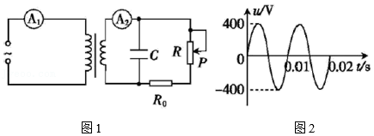

A．电容器C可能被击穿

B．滑片P向上移动时，变压器的输出功率减小

C．滑片P向上移动时，电流表A1A2的示数均减小

D．滑片P向下移动时，电流表A1A2的示数之比变小

【分析】根据变压器的工作原理，原副线圈的电压比是匝数的比，电流之比是匝数的反比，求出副线圈的最大电压。原副线圈的电压不变，分析滑片上移时，可知电阻R增大，然后利用闭合电路欧姆定律可分析出电流减小，然后可知原线圈电流减小，然后功率减小。滑片移动，电阻R变化，电流变化，但是不影响电流之比。

【解答】解：A、根据菁优网-jyeoo＝菁优网-jyeoo，可得：U2m＝菁优网-jyeooU1m＝40V＜50V，故电容器C不会击穿，故A错误；

BC、根据菁优网-jyeoo＝菁优网-jyeoo可知，副线圈输出电压U2保持不变，滑片P向上移动时，R阻值增大，根据I2＝菁优网-jyeoo可知，电流表A2示数减小，根据菁优网-jyeoo＝菁优网-jyeoo可知，电流表A1示数减小，根据P2＝U2I2可知，变压器的输出功率减小，故B、C正确；

D、滑片P向下移动时，根据菁优网-jyeoo＝菁优网-jyeoo可知，电流表A1A2的示数之比不变，故D错误。

故选：BC。

【点评】本题考查变压器的知识，要掌握电压之比是匝数之比，电流之比是匝数反比，然后根据闭合电路欧姆定律分析动态变化。

29．（2021•烟台三模）图甲所示为可拆变压器的零部件，其中铁芯B可以安装在铁芯A的横梁上以形成闭合铁芯；原、副线圈的匝数分别为n1和n2，将它们分别套在铁芯A的两臂上，如图乙所示。某同学为测量原线圈的电阻，将多用电表的欧姆挡调到合适挡位，用两表笔接触原线圈的两接线柱，等指针稳定后读数，读数完毕后将两表笔与接线柱脱开；之后使原线圈与正弦式交流电源相连，并测得原、副线圈的电压分别为U1和U2。下列说法正确的是（　　）

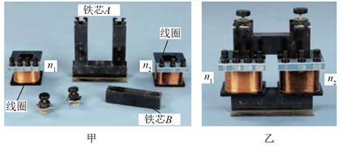

A．两表笔与接线柱接触后，通过欧姆表的电流逐渐增大到一个稳定值

B．两表笔与接线柱脱开瞬间，有比稳定时更大的电流流过原线圈

C．若铁芯B没有安装在铁芯A上，则有U1：U2＞n1：n2

D．无论铁芯B是否安装铁芯A上，都有U1：U2＝n1：n2

【分析】根据自感判断电流的变化；根据变压器的原理来判断电压比与匝数比的关系。

【解答】解：A、两表笔与接线柱接触瞬间，相当于跟一个自感系数很大的线圈相连，由于线圈的自感现象可知，线圈电流增大，线圈产生电流阻碍它的增大，故此时的电流比稳定时的电流小，故A错误；

B、两表笔与接线柱脱开瞬间，电路处于断路状态，故电路中没有电流，故B错误；

CD、若铁芯B没有安装在铁芯A上，ΔΦ因为U1＝n1菁优网-jyeoo，U2＝n2菁优网-jyeoo，而ΔΦ1＞ΔΦ2，

所以菁优网-jyeoo＞菁优网-jyeoo，即菁优网-jyeoo＞菁优网-jyeoo，

所以U1：U2＞n1：n2，故C正确，D错误。

故选：AC。

【点评】本题考查自感和变压器的原理，考查知识点有针对性，重点突出，充分考查了学生掌握知识与应用知识的能力。

30．（2021•天津模拟）如图所示为远距离输电的原理图，升压变压器的原、副线圈匝数比为a，降压变压器的原、副线圈匝数比为b，输电线的电阻为R，升压变压器和降压变压器均为理想变压器，发电机输出的电压恒为U，若由于用户的负载变化，使电压表V2的示数增大了△U，则下列判断正确的是（　　）

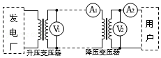

A．电压表V1的示数不变

B．电流表A2的示数减小了菁优网-jyeoo

C．电流表A1的示数减小了菁优网-jyeoo

D．输电线损失的功率减小了菁优网-jyeoo

【分析】发电机输出的电压恒为U，即升压变压器的输入电压为定值，根据变压器原理可得升压变压器的输出电压不变，即电压表V1的示数不变；

根据电压表V2的示数增大了△U，计算出降压变压器原线圈两端电压增大的数值，再计算电流表A2和电流表A1的示数变化；

根据电流表A1的示数变化，计算输电线损失的功率。

【解答】解：A、发电机输出的电压恒为U，升压变压器的原、副线圈匝数比为a，根据变压器原理有：菁优网-jyeoo，即电压表V1的示数恒为菁优网-jyeoo，保持不变，故A正确；

BC、降压变压器原副线圈两端的电压之比等于b，所以有菁优网-jyeoo，即降压变压器原线圈两端电压增大了b△U，所以输电线上损失的电压减小b△U，故电流表A1示数减小了菁优网-jyeoo，即输电线上电流减小了菁优网-jyeoo，根据电流与匝数成反比知，电流表A2示数减小了菁优网-jyeoo，故C正确，B错误；

D、由于输电线上电流减小了菁优网-jyeoo，故输电线损失的功率减小量为：△P＝I2R﹣（I﹣菁优网-jyeoo）2R＝2Ib△U﹣菁优网-jyeoo．故D错误。

故选：AC。

【点评】对于远距离输电问题，要明确整个过程中的功率、电压关系，尤其要注意导线上损失的电压和功率与哪些因素有关。

31．（2021•山东模拟）图甲中的理想变压器原、副线圈匝数比n1：n2＝4：1，输入端a、b所接电压u随时间t的变化关系如图乙所示，四个完全相同的灯泡以图甲所示方式连接在电路中，额定功率均为10W，其中有的灯泡刚好正常发光，其余灯泡未达到额定功率，不计灯泡电阻随温度的变化，下列说法正确的是（　　）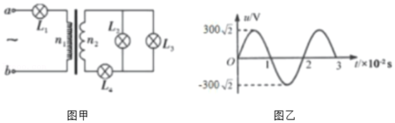

A．灯泡的额定电压为48V B．L1不能正常发光

C．L2的实际功率为5W D．L1两端的电压为50V

【分析】根据变压器的电流比，可得灯泡L4、L1的电流关系，根据串并联电路电流关系可得L4、L2的电流关系，在结合P＝I2R即可讨论BC选项；

根据最大值与有效值关系、变压器的变压比、欧姆定律以及串并联电路的电压关系联立求解灯泡L4、L1的电压。

【解答】解：B、根据菁优网-jyeoo＝菁优网-jyeoo，可得I2＝菁优网-jyeooI1＝菁优网-jyeoo×I1＝4I1，即L4的电流为L1电流的4倍，根据串并联电路电流关系，可得L4的电流是L2电流的2倍，根据P＝I2R，故L4的功率最大，L4正常发光，L1不能正常发光，故B正确；

C、由于L4的电流是L2电流的2倍，根据P＝I2R，所以L4的功率是L2功率的4倍，即L2实际功率为额定功率的菁优网-jyeoo，所以L2实际功率为2.5W，故C错误；

AD、由图乙知，a、b所接电压的最大值：Um＝300菁优网-jyeooV，电压有效值：U＝300V，

变压器原线圈两端电压U1＝U﹣UL1，

根据菁优网-jyeoo＝菁优网-jyeoo，可得U1＝菁优网-jyeooU2＝菁优网-jyeoo×U2＝4U2，

根据欧姆定律：U＝IR，可得：菁优网-jyeoo＝菁优网-jyeoo＝菁优网-jyeoo＝菁优网-jyeoo

根据串并联电路电压关系：U2＝1.5UL4，

联立可解得UL4＝48V，UL1＝12V，由于L4正常发光，所以灯泡的额定电压为48V，故A正确，D错误。

故选：AB。

【点评】本题主要考查变压器的知识，要能对变压器的最大值、有效值、瞬时值以及变压器变压原理、功率等问题彻底理解，注意电表示数、电压值、电流值，还有功率均是交流电的有效值。

32．（2021•天津模拟）科技改变生活，如今手机无线充电已经日趋流行。其工作原理如图所示，该装置可等效为一个理想变压器，送电线圈为原线圈，受电线圈为副线圈。当ab间接上220V的正弦交变电流后，受电线圈中产生交变电流。送电线圈的匝数为n1，受电线圈的匝数为n2，且n1：n2＝10：1。两个线圈中所接电阻的阻值均为R，当该装置给手机充电时，手机两端的电压为1.8V，流过手机的电流为1A，则下列说法正确的是（　　）

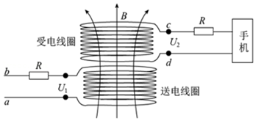

A．受电线圈cd两端的输出电压为22V

B．充电时，两线圈上所接电阻的阻值R＝20Ω

C．充电时，与送电线圈相连的电阻R两端的电压为20V

D．充电时，受电线圈cd两端的输出电压为21.8V

【分析】根据匝数比等于电压比分析受电线圈cd两端的输出电压；由欧姆定律及电压比等于匝数比计算R、送电线圈相连的电阻R两端的电压及充电时受电线圈cd两端的输出电压。

【解答】解：A.ab端输入电压为220V，由于送电线圈中的电阻R会分压，故送电线圈两端电压小于220V，则根据匝数比等于电压比可知，受电线圈cd两端的输出电压小于22V，故A错误；

B.由题意可知U2＝1.8+1×R，送电线圈的电流为I1＝菁优网-jyeoo，解得I1＝0.1A，则送电线圈两端电压U1＝U﹣I1R＝220﹣0.1R，根据菁优网-jyeoo＝菁优网-jyeoo，可解得R＝20Ω，故B正确；

C.充电时，与送电线圈相连的电阻R两端的电压为UR＝I1R，计算可得UR＝2V，故C错误；

D.充电时，受电线圈cd两端的输出电压为U2＝1.8V+1×20V＝21.8V，故D正确。

故选：BD。

【点评】本题考查了电磁感应的相关问题，考查知识点针对性强，有一定难度，考查了学生掌握知识与应用知识的能力。

33．（2021•河西区三模）如图为日常生活中常见的电子打火灶点火装置实物图和原理图。将1.5V直流电压通过转换器转换为正弦交变电压u＝6sin100πt（v），再将其加在匝数比n2：n1＝2000：1的理想变压器的原线圈上，副线圈两端就可获得高压引发电火花点燃燃气，下列说法正确的是（　　）

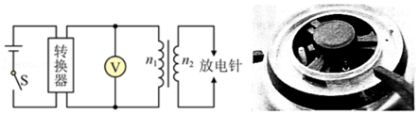

A．原线圈两端所接交流电压表的读数为6V

B．放电针之间电压最高可达12000V

C．放电针之间交流电压频率50Hz

D．放电针每隔0.02s点火一次

【分析】根据正弦式交变电压得出电压的最大值，结合最大值和有效值的关系求出有效值，即电压表的读数；根据原线圈两端的最大电压，结合原副线圈的电压之比等于匝数之比求出副线圈的最大电压；通过变压器，交流电的频率不变，根据瞬时值表达式得出角速度的大小，从而求出交流电的频率；根据交流电的频率求出交流电的周期，抓住一个周期内两次达到高压，得出放电针每隔多长时间点火一次。

【解答】解：A、根据正弦交变电压u＝6sin100πt（v）知，电压的最大值Um＝6V，则有效值菁优网-jyeoo，即电压表的示数为菁优网-jyeoo，故A错误；

B、原线圈两端的最大电压为6V，根据菁优网-jyeoo知，放电针之间的电压最大值为12000V，故B正确；

C、通过变压器交流电的频率不变，ω＝100πrad/s，则交流电压的频率f＝菁优网-jyeoo，故C正确；

D、副线圈两端通过获得高压引发电火花点燃燃气，周期T＝菁优网-jyeoo，一个周期内会出现两次高压，可知每隔0.01s点火一次，故D错误。

故选：BC。

【点评】本题考查了变压器在实际生活中的运用，知道原副线圈的电压之比等于匝数之比，知道通过变压器，交流电的频率不变。

34．（2021•辽宁模拟）图甲为一起重机的电路示意图，理想变压器的原线圈中接入图乙所示的正弦交流电，照明灯的规格为“10V20W”，电动机的内阻为RM＝5Ω，装置启动时，质量为m＝2kg的物体恰好以v＝0.25m/s的速度匀速上升，照明灯正常工作，电表均为理想电表，取g＝10m/s2.设电动机的输出功率全部用来提升物体，当装置启动时，下列说法正确的是（　　）

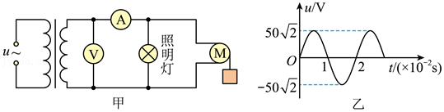

A．原线圈的输入电压为菁优网-jyeoo

B．电压表的示数为10V

C．电动机的输出功率为6W

D．电流表的示数为3A

【分析】先根据最大值求出原线圈的有效值，照明灯正常工作，副线圈电压的有效值灯泡的额定电压，由公式菁优网-jyeoo可以求出线圈匝数比；

电压表的示数为有效值而非最大值；根据 P＝mgv计算电动机的输出功率；电动机是非纯电阻性电路，根据能量守恒来求经过电动机的电流。

【解答】解：A、由乙图可知理想变压器原线圈的输入电压菁优网-jyeoo，故A错误；

B、原线圈电压有效值为U1＝菁优网-jyeoo＝菁优网-jyeooV＝50V，副线圈电压的有效值为U2＝10V，根据菁优网-jyeoo，可知原、副线圈匝数比为5：1，电压表测量的是副线圈电压的有效值，为10V，故B正确；

C、由于物体匀速上升，输出功率全部用来提升物体，因此装置启动时，电动机的输出功率为P＝mgv＝2×10×0.25W＝5W，故C错误；

D、电动机是非纯电阻电路，根据P入﹣P热＝P出，

即UI﹣I2RM＝P出，解得I＝1A，

流过灯的电流菁优网-jyeoo＝菁优网-jyeooA＝2A，

因此流过电流表的电流为I2＝I+I′＝1A+2A＝3A，选项D正确.

故选：BD。

【点评】掌握住理想变压器的电压、电流及功率之间的关系，本题即可得到解决，难点变大。另外，要注意电动机为非纯电阻电路，不能用欧姆定律来求其电流。

35．（2021•河南三模）如图所示，理想变压器原、副线圈的匝数比为10：1，两灯泡的电阻分别为RL1＝100Ω、RL2＝10Ω，两端电压的瞬时值表达式为u＝220菁优网-jyeoosin100πt（V），电流表为理想电表。下列说法正确的是（　　）

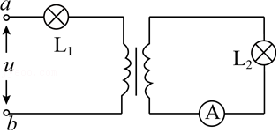

A．灯泡L2两端的电压为22V

B．电流表示数为2A

C．灯泡L1消耗的功率为4W

D．灯泡L2消耗的功率为44W

【分析】根据原副线圈电流之比等于匝数之反比求出原副线圈电流的关系，抓住原副线圈的电压之比等于匝数之比，结合原线圈的电压等于输入电压减去灯泡L1两端的电压求出原线圈中的电流，从而得出电流表的示数，求出灯泡L2两端的电压；根据原副线圈中的电流，结合P＝I2R求出两灯泡消耗的功率。

【解答】解：AB、设原线圈的电流为为I，根据菁优网-jyeoo得，副线圈电流：I2＝10I，两端电压的瞬时值表达式为u＝220菁优网-jyeoosin100πt（V），电压的有效值为220V，原线圈两端的电压：U1＝U﹣IRL1，副线圈的电压：U2＝I2RL2＝10IRL2，根据菁优网-jyeoo得：I＝0.2A，电流表的示数：I2＝10I＝2A；灯泡L2两端的电压U2＝I2RL2＝2×10V＝20V，故A错误，B正确；

C、灯泡L1消耗的功率：菁优网-jyeoo，故C正确；

D、灯泡L2消耗的功率：菁优网-jyeoo，故D错误。

故选：BC。

【点评】解决本题的关键掌握原副线圈的电压关系、电流关系与匝数比的关系，注意输入电压不是原线圈的电压，原线圈的电压等于输入电压减去灯泡L1两端的电压。

36．（2021•高州市二模）如图甲所示，理想变压器的原、副线圈的匝数比为3：1，L1、L2、L3、L4。为四只规格均为“8V、2W”的灯泡，各电表均为理想交流电表，定值电阻R1＝9Ω。输入端交变电压u随时间t变化的图象如图乙所示，四只灯泡均正常发光，则（　　）

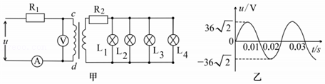

A．电压u的瞬时值表达式为菁优网-jyeoo

B．电压表的示数为33V

C．电流表的示数为1A

D．定值电阻R2＝3Ω

【分析】根据甲个灯均能正常发光，可得副线圈的电流，再根据匝数比求得原线圈的电流，根据欧姆定律求得电压表的求数示数，再根据电压表的示数求得副线圈的输出电压，由输出电压和电流求得电阻R2的阻值。

【解答】解：A、由图乙可得：T＝0.02s，菁优网-jyeoo，电压u的瞬时值表达式为菁优网-jyeoo，故A错误；

C、四只灯泡均正常发光，流过灯泡的电流大小为I灯＝菁优网-jyeoo＝菁优网-jyeoo＝0.25A，，流过副线圈的电流为I2＝4I灯＝1A，由菁优网-jyeoo可得：流过原线圈的电流为I1＝菁优网-jyeoo，故C错误；

B、输入端电压U＝36V，电压表的示数即原线圈两端的电压为U1＝U﹣I1R1＝36V﹣菁优网-jyeoo×9Ω＝33V，故B正确；

D、由菁优网-jyeoo可得：副线圈两端的电压为U2＝11V，U2＝I2R2+U灯，解得：R2＝3Ω，故D正确。

故选：BD。

【点评】解决该题关键要掌握住理想变压器的电压、电流与线圈匝数之间的关系及电压、电流功率之间的关系以及串并联电压与电流关系，本题即可得到解决。

37．（2021•梅州二模）如图，理想变压器原线圈输入电压u＝Umsinωt，副线圈电路中R0为定值电阻，R是滑动变阻器，V1和V2是理想交流电压表，示数分别用U1和U2表示，A1和A2是理想交流电流表，示数分别用I1和I2表示，下列说法正确的是（　　）

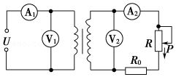

A．I1和I2表示电流的瞬时值

B．U1和U2表示电压的有效值

C．滑片P向下滑动过程中，U2不变、I1变大

D．滑片P向下滑动过程中，U2不变、I1变小

【分析】在交流电中电表显示的都是有效值，滑片P向下滑动过程中，总电阻减小，只与输入电压和匝数有关，所以U2不变，I1变大．

【解答】解：A、I1和I2表示电流的有效值，A错误；

B、U1和U2表示电压的有效值，B正确；

C、滑片P向下滑动过程中，总电阻减小，副线圈电压只与输入电压和匝数有关，所以U2不变，I1变大，C正确D错误；

故选：BC。

【点评】本题考查了变压器的构造和原理，对电路的动态分析方法是：先根据部分电路的电阻变化，判断干路电流、电压的变化，再回到部分电路分析电流或电压的变化．

38．（2021•湖北模拟）如图甲所示电路中，变压器为理想变压器，电压表和电流表均为理想电表，a、b接如图乙所示电压，R0、R1均为定值电阻，R为滑动变阻器。现将开关S断开，观察到电流表A1的示数减小了0.1A，电流表A2的示数减小了0.5A，则下列说法正确的是（　　）

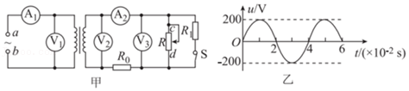

A．电压表V2的示数为40V

B．电压表V3示数变化量的大小等于定值电阻R0两端电压变化量的大小

C．电压表V3示数变化量的大小与电流表A1示数变化量的大小的比值不变

D．若将滑动变阻器的滑片向d端滑动，电压表V3的示数与电压表V1的示数的比值变大

【分析】由变压器的变压比，电流比以及最大值与最小值的关系即可求解电压表V2的示数；

副线圈两端电压与负载无关，开关断开，负载电阻增大，由欧姆定律以及副线圈回路的电压关系可判断B选项；

通过电压表V3示数变化量的大小与电流表A2示数变化量的大小的比值结合变压器的电流比可判断C选项；

滑动变阻器的滑片向d端滑动，阻值变小，总电阻变小，由欧姆定律以及副线圈回路的电压关系可判断D选项。

【解答】解：A、由公式菁优网-jyeoo＝菁优网-jyeoo得：菁优网-jyeoo＝菁优网-jyeoo＝菁优网-jyeoo＝5，

由图乙可知，交流电压的最大值：Um＝200V

副线圈两端电压的有效值：U1＝菁优网-jyeoo＝菁优网-jyeooV＝100菁优网-jyeooV，

根据菁优网-jyeoo＝菁优网-jyeoo，得：U2＝菁优网-jyeooU1＝菁优网-jyeooV＝20菁优网-jyeooV，故A错误；

B、副线圈两端电压U2与负载无关，即副线圈两端电压U2不变，开关S断开后，负载电阻增大，由欧姆定律:I＝菁优网-jyeoo，副线圈的电流减小，所以定值电阻R0两端的电压UR0减小，根据：UR＝U2﹣UR0，电压表V3的示数一定增大，且变化量的大小等于定值电阻R0两端电压变化量的大小，故B正确；

C、电压表V3示数变化量的大小△U3与电流表A2示数变化量的大小△I2的比值菁优网-jyeoo＝R0保持不变，又菁优网-jyeoo＝菁优网-jyeoo＝5，所以菁优网-jyeoo＝5R0不变，故C正确；

D、若将滑动变阻器的滑片向d端滑动，滑动变阻器接入电路的阻值变小，总电阻变小，由欧姆定律:I＝菁优网-jyeoo，所以副线圈的电流变大，定值电阻R0的分压变大，根据：UR＝U2﹣UR0，故电压表V3的示数变小，而电压表V1的示数不变，电压表V3的示数与电压表V1的示数的比值变小，故D项错误。

故选：BC。

【点评】电路的动态变化的分析，总的原则就是由部分电路的变化确定总电路的变化的情况，再确定其他的电路的变化的情况，即先部分后整体再部分的方法。

39．（2021春•番禺区校级期中）调压变压器就是一种自耦变压器，它的构造如图所示。线圈AB绕在一个圆环形的铁芯上，CD之间加上输入电压，当滑动触头P转动时，改变了副线圈匝数，从而调节输出电压。图中A为交流电流表，V为交流电压表，R1、R2为定值电阻，R3为滑动变阻器，CD两端接恒压交流电源，变压器可视为理想变压器。则（　　）。

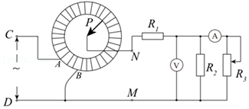

A．当滑动变阻器滑动触头向下滑动时，电流表读数变小

B．当滑动变阻器滑动触头向下滑动时，电压表读数变小

C．当变压器滑动触头P顺时针转动时，电压表读数变大，电流表读数变大

D．当滑动变阻器滑动触头向下滑动时，变压器输入功率变大

【分析】保持P的位置不动，输出电压不变，将触头向下移动时，R变小，根据动态分析的法逐项判断。

【解答】解：AB、当保持P的位置不动，即是保持变压器的原、副线圈的匝数比不变，则MN两端的电压不变，当将触头向下移动时，连入电路的电阻的阻值变小，而UMN不变，因而总电流增大，则定值电阻R1上的电压U1变大，则U23＝UMN﹣U1变小，即电压表的示数变小。定值电阻R2的电流I2也减小，但总电流I要变大，所以R3的电流I3（即电流表示数）变大，故A错误，B正确；

D、当滑动变阻器滑动触头向下滑动时，连入电路的阻值变小，电流变大，则副线圈消耗的功率变大，由变压器原理知道，变压器的输入功率也变大，故D正确；

C、保持滑动变阻器连入电路的阻值不变，将P沿顺时针方向移动时，变压器的原线圈的匝数不变，副线圈的匝数减小，MN两端的电压减小，则整个副线圈的电流也将减小，即电压表的示数减小，电流表的示数也变小，故C错误。

故选：BD。

【点评】做好本题要能知道自耦变压器的原理，结合变压器的特点和欧姆定律去分析。

40．（2021•河北）如图，发电机的矩形线圈长为2L、宽为L，匝数为N，放置在磁感应强度大小为B的匀强磁场中。理想变压器的原、副线圈匝数分别为n0、n1和n2，两个副线圈分别接有电阻R1和R2。当发电机线圈以角速度ω匀速转动时，理想电流表读数为I。不计线圈电阻，下列说法正确的是（　　）

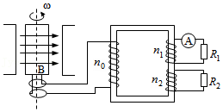

A．通过电阻R2的电流为菁优网-jyeoo

B．电阻R2两端的电压为菁优网-jyeoo

C．n0与n1的比值为菁优网-jyeoo

D．发电机的功率为菁优网-jyeoo

【分析】根据欧姆定律可得副线圈n1两端电压，根据交流电电动势的最大值表达式、最大值与有效值的关系以及变压器的变压比可得n0与n1的比值；

由变压器的变压比可得电阻R2两端的电压；

根据欧姆定律，可得通过电阻R2的电流；

发电机的功率P总等于R1消耗的功率加上R2消耗的功率。

【解答】解：C、副线圈n1两端电压U1＝IR1，

根据交流电电动势的最大值表达式：Em＝NBSω＝N•B•L•2L•ω＝2NBL2ω，

交流电电动势的有效值：E有＝菁优网-jyeoo＝菁优网-jyeooV＝菁优网-jyeooNBL2ω，

由变压器的变压比得：菁优网-jyeoo＝菁优网-jyeoo＝菁优网-jyeoo，故C正确；

B、对于副线圈n1、n2，由变压器的变压比：菁优网-jyeoo，

得：U2＝菁优网-jyeoo U1＝菁优网-jyeoo，故B正确；

A、根据欧姆定律，通过电阻R2的电流：I2＝菁优网-jyeoo＝菁优网-jyeoo，故A错误；

D、R1消耗的功率：PR1＝I2R1

R2消耗的功率：PR2＝菁优网-jyeooR2＝（菁优网-jyeoo）2R2

发电机的功率P总＝PR1+PR2＝I2R1+（菁优网-jyeoo）2R2，故D错误。

故选：BC。

【点评】本题为两个副线圈输出，电压与线圈匝数成正比，电流与线圈匝数不再成反比，变压器的输入功率等于输出功率即两副线圈的输出功率等于原线圈的输入功率。

**三．填空题（共5小题）**

41．（2021春•莱州市期末）在“探究变压器线圈两端的电压和匝数的关系”实验中，可拆变压器如图所示。

（1）观察变压器的铁芯，它的结构和材料是：　D　；（填字母）

A.整块硅钢铁芯

B.整块不锈钢铁芯

C.绝缘的铜片叠成

D.绝缘的硅钢片叠成

（2）观察两个线圈的导线，发现粗细不同，导线粗的线圈匝数 　少　；（填“多”或“少”）

（3）以下给出的器材中，本实验需要用到的是 　BD　；（填字母）

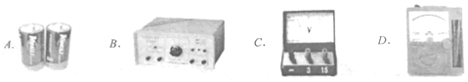

（4）为了人体安全，低压交流电源的电压不要超过 　 　；（填字母）

A.2V

B.12V

C.50V

（5）实验中将电源接在原线圈的“0”和“8”两个接线柱之间，用电表测得副线圈的“0”和“4”两个接线柱之间的电压为3.0V，则原线圈的输入电压可能为 　C　；（填字母）

A.1.5V

B.6.0V

C7.0V

（6）本实验要通过改变原、副线圈匝数，探究原、副线圈的电压比与匝数比的关系，实验中需要运用的科学方法是 　A　。（填字母）

A.控制变量法

B.等效替代法

C.整体隔离法

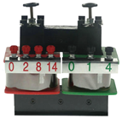

【分析】变压器的铁芯，它的结构是绝缘的硅钢片叠成；根据变压器原理解得匝数与电流直接的关系；计算得电压大小；同时本实验运用的科学方法是控制变量法。

【解答】解：（1）观察变压器的铁芯，它的结构是绝缘的硅钢片叠成。故选D.

（2）观察两个线圈的导线，发现粗细不同，根据

菁优网-jyeoo

可知，匝数少的电流大，则导线越粗，即导线粗的线圈匝数少；

（3）实验中需要交流电源和交流电压表（万用表），不需要干电池和直流电压表。故选BD；

（4）为了人体安全，低压交流电源的电压不要超过12V.故选B.

（5）若是理想变压器，则有变压器线圈两端的电压与匝数的关系

菁优网-jyeoo

若变压器的原线圈接“0“和”8”两个接线柱，副线圈接“0”和“4”两个接线柱，可知原副线圈的匝数比为2：1，副线圈的电压为3V，则原线圈的电压为

U1＝2×3V＝6V

考虑到不是理想变压器，有漏磁等现象，则原线圈所接的电源电压大于6V，可能为7V.

故选C.

（6）实验中需要运用的科学方法是控制变量法。故选A.

故答案为：（1）D；（2）少；（3）BD；（4）B；（5）C；（6）A

【点评】明确实验原理和实验操作流程是解决本题的关键，注意电压、电流与线圈匝数之间的关系，变压器工作中需要交变电流。

42．（2021春•秀屿区校级月考）一台理想变压器，其原线圈2200匝，副线圈440匝．副线圈接一个100Ω的负载电阻，当原线圈接在44V直流电源上时，电压表示数为　0　V，电流表的示数为　0　A．

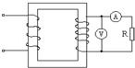

【分析】根据理想变压器的匝数比和电压比的关系可以正确解答．

【解答】解：变压器是改变交流电电压的装装置，当原线圈接在44V直流电源上时，变压器的副线圈上不会产生感应电流，所以电压表的示数和电流表的示数都是0．

故答案为：0 0

【点评】本题比较简单，考查了物理中基本知识的理解和应用，对于这些基本知识，注意平时加强练习．

43．（2021春•福建期中）一台理想变压器，其原线圈2200匝，副线圈440匝，并接一个100Ω的负载电阻，如图所示．

（1）当原线圈接在44V直流电源上时，电压表示数　0　V，电流表示数　0　A．

（2）当原线圈接在输出电压U＝311sin100πt V的交变电源上时，电压表示数　44　V，电流表示数　0.44　A，此时变压器的输入功率　19.36　W．

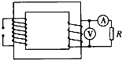

【分析】（1）变压器的工作原理是互感现象，当原线圈接在44V直流电源上时，原线圈电流恒定，副线圈中不会产生感应电流；

（2）当原线圈接在220V交流电源上时，根据变压器的变压比公式求解副线圈的输出电压，根据欧姆定律求解输出电流，根据P＝UI求解输出功率，理想变压器输出功率与输入功率相等．

【解答】解：（1）变压器的工作原理是互感现象，当原线圈接在44V直流电源上时，原线圈电流恒定，副线圈中不会产生感应电流，故电流表与电压表的读数都为零；

（2）当原线圈接在220V交流电源上时，根据变压器的变压比公式，有：

菁优网-jyeoo＝菁优网-jyeoo＝菁优网-jyeoo

解得：U2＝44V

电流为：I2＝菁优网-jyeoo＝菁优网-jyeoo＝0.44A，理想变压器输出功率与输入功率相等，

故输入功率P＝U2I2＝44×0.44＝19.36W；

故答案为：（1）0，0；（2）44，0.44，19.36．

【点评】本题第一问关键明确变压器的工作原理，容易出错；第二问是基本规律的运用，关键熟悉理想变压器的变压比公式．

44．（2020春•永济市校级月考）当变压器一个线圈的匝数已知时，可以用下面的方法测量其它线圈的匝数，用匝数已知的线圈作为副线圈，通入交流，测出两线圈的电压，就可以求出被测线圈的匝数，已知副线圈有800匝，把原线圈接到220V的线路中，测得副线圈的电压是55V，则原线圈的匝数　3200匝　。

【分析】分析变压器的工作原理，根据变压器的匝数之比等于电压之比即可求解。

【解答】解：根据变压器的变压比可知，原、副线圈的电压之比等于匝数之比，已知副线圈匝数：n2＝800匝，原线圈两端电压：U1＝220V，副线圈两端电压：U2＝55V，则原线圈的匝数满足：菁优网-jyeoo＝3200匝。

故答案为：3200匝。

【点评】此题考查了变压器的构造和原理，解题的关键是变压器原、副线圈电压与匝数之间的关系的理解。

45．（2020秋•北仑区校级期中）（1）在“探究变压器线圈两端的电压与匝数的关系”的实验中，下列器材需要的有　CEG　。

A．干电池组 B．滑动变阻器 C．学生电源

D．直流电压表 E．多用电表F．条形磁铁

G．可拆变压器（铁芯、两个已知匝数的线圈）

（2）变压器的工作原理是：　电磁感应　。

（3）如图，当左侧线圈“0”“16”间接入12V电压时，右侧线圈“0”“4”接线柱间输出电压可能是　C　。

A．6V B．4.3V C．2.1V

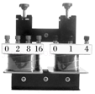

【分析】（1）变压器线圈两端的电压与匝数的关系：菁优网-jyeoo＝菁优网-jyeoo；所以需要的器材有：可拆变压器（铁芯、两个已知匝数的线圈），多用电表（测电压），导线、开关，低压交流电源。

（2）变压器的原理是利用电磁感应现象；

（3）根据理想变压器的特点和原副线圈电压与匝数成正比即可求出。

【解答】解：（1）A、C、交流电是改变交流电压的设备，所以不能选择干电池，要选择有交流输出的学生电源。故A错误，C正确。

B、该实验不需要滑动变阻器。故B错误

D、E、测量交流电的电压不能使用直流电压表，可以用多用电表。故D错误，E正确；

F、G、实验还需可拆变压器和导线，不需要条形磁铁，故F错误，G正确；

故选：CEG。

（2）变压器的工作原理是：电磁感应。

（3）当左侧线圈“0”“16”间接入12V电压时，左侧线圈的匝数为16n；右侧线圈“0”“4”接线柱时，右线圈的匝数为4n；其中n为某一个常数；

理想变压器线圈两端的电压与匝数的关系：菁优网-jyeoo＝菁优网-jyeoo，

如果是理想变压器，那么接线柱间输出电压是3V，实验中考虑到漏磁、绕组导线中的产生的焦耳热等因素，所以接线柱间输出电压要小于3V，故AB错误，C正确；

故选：C。

故答案为：（1）CEG；（2）电磁感应；（3）C

【点评】做“探究变压器线圈两端的电压与匝数的关系”的实验时，关键要采用控制变量法探究理想变压器原副线圈电压之比等于匝数之比。